Заклад дошкільної освіти №36

Досвід роботи на тему:
«Використання методу проектної діяльності в екологічному вихованні дошкільників у процесі ознайомлення з природою»

Підготувала вихователь
Петрика Любов Володимирівна

Тернопіль 2019
ЗМІСТ
Відомості про педагога...................................................................................................3
Відгук на педагогічну діяльність педагога……………...............................................4
Анотація на педагогічний досвід …………..................................................................5
Опис змісту досвіду ……………………......................................................................6
ДОДАТКИ
- Проект «Допоможемо птахам взимку»……………………..... …………….......13
- Проект «Бережімо воду»........................................................................................39
- Заняття в ІІ молодшій групі «Вода – джерело життя».........................................56
- Заняття «В гості до Лісовичка»..............................................................................62
- Заняття «Чого навчили нас мурашки»..................................................................71
- Екологічний квест-розвага «Порятунок Землі» …...............................................76
- Дидактична гра «Кругообіг води в природі»........................................................88
- Список використаної літератури ...........................................................................90

Відомості про педагога
ПЕТРИКА ЛЮБОВ ВОЛОДИМИРІВНА

АДРЕСА ПРОЖИВАННЯ м. Тернопіль, вул. Героїв Крут, 11 /кв.3
ДАТА НАРОДЖЕННЯ 02 квітня 1962 року
МІСЦЕ РОБОТИ Заклад дошкільної освіти №36
ОСВІТА Повна вища, Тернопільський державний педагогічний
інститут ім. Я. Галана, 1984 рік.
КВАЛІФІКАЦІЯ учитель загальнотехнічних дисциплін
КАТЕГОРІЯ спеціаліст вищої категорії
ПЕДАГОГІЧНИЙ СТАЖ 34 роки
ПРОХОДЖЕННЯ КУРСІВ 2017 року ТОКІППО, СС02139788 № 001025⁻¹⁷
АТЕСТАЦІЯ 2014 рік, відповідає кваліфікаційній категорії
«спеціаліст вищої категорії».

ВІДГУК
про педагогічну діяльність ПЕТРИКИ ЛЮБОВІ ВОЛОДИМИРІВНИ
вихователя ЗДО № 36
Творчий, професійно компетентний педагог, володіє ефективними формами та методами організації освітнього процесу та ґрунтовними знаннями з методики дошкільної педагогіки. За час роботи в дошкільному закладі зарекомендувала себе як відповідальний, досвідчений педагог. Зміст своєї педагогічної діяльності вбачає у формуванні активної життєвої позиції дітей дошкільного віку. Володіє вмінням керувати дитячим колективом та організовувати дітей в різних видах діяльності. В роботі з дітьми враховує їх вікові, психологічні та індивідуальні особливості, завдяки чому вміло формує всебічно розвинену особистість.
У практичній діяльності з дітьми перевагу надає ігровим методам роботи, що сприяє невимушеному засвоєнню кожною дитиною необхідних знань, умінь, навичок, створює умови для повноцінного розвитку дітей. Доцільно, раціонально та комплексно використовує змістовний, цікавий для дітей, дидактичний матеріал та посібники, який виготовляє сама, методи та прийоми для активізації пізнавальної діяльності дітей, розвитку їх мислення, мовлення. Значну увагу приділяє формуванню природничо-екологічної компетентності, фізичному та розумовому розвитку дітей. В групі створює позитивний мікроклімат та атмосферу співпраці та творчості. Допомагає дітям вирішувати проблеми у спілкуванні з товаришами.
Педагог працює над підвищенням свого професійного рівня. Активно використовує кращий педагогічний досвід та інноваційні освітні методики і технології та поширює у професійному середовищі. Професіоналізм, педагогічний пошук, любов до дітей та до своєї професії допомагають педагогові досягати високої результативності у роботі з дітьми.
Дотримується педагогічної етики та моралі. Поважають колеги та батьки, люблять діти.
Завідувач ТДНЗ № 36
Р.О. Дем’янчик
АНОТАЦІЯ
на досвід роботи ПЕТРИКИ ЛЮБОВІ ВОЛОДИМИРІВНИ
вихователя ЗДО №36
Тема досвіду: «Використання методу проектної діяльності в екологічному вихованні дошкільників в процесі ознайомлення з природою»
У досвіді роботи педагог розкриває актуальність екологічного виховання дитини дошкільного віку та його роль у загальній системі роботи з виховання дитячої особистості, теоретико-методичні основи екологічного виховання та акцентує увагу на значенні екологічного виховання для розвитку інтелекту та самосвідомості дитини, формування її важливих особистісних якостей.
Досліджуючи роль засобів у формуванні природничо-екологічної компетенції дошкільників, показує значення використання методів і прийомів інноваційних технологій, зокрема методу проектної діяльності, природознавчо-розвивального середовища у формуванні екологодоцільної поведінки, можливість педагога розвивати не лише уміння, а й особистісну культуру дошкільника.
Наголошує, що особливу увагу слід приділяти навчанню дітей дбайливого відношення до навколишнього світу, оскільки воно активізує досвід, спонукає до висловлювань, розповідей про свої враження та спостереження.
Виділяє провідну педагогічну ідею, яка лежить в основі досвіду: оновлюючи педагогічний процес за вимогами часу доцільно впроваджувати сучасні підходи до виховання дитини з метою розвитку у природоохоронного ставлення до природи.
Розглядає питання екологічного виховання дітей дошкільного віку в контексті інноваційного підходу. Постійне бажання удосконалюватися спонукають педагога до нетрадиційного підходу в організації роботи з екологічного виховання дошкільників.
Досвід роботи вміщує примірні конспекти занять, екологічних, проектів ігор, презентаційні матеріали, методичні рекомендації, які можуть бути використані вихователями у педагогічній практиці дошкільних навчальних закладів.
Вихователь-методист Л.Є. Голояд
ОПИС ДОСВІДУ
на тему: «Використання методу проектної діяльності в екологічному вихованні дошкільників в процесі ознайомлення з природою»

Сучасна тенденція модернізації освіти тісно пов’язана з переоцінкою цінностей, із завданням і призначенням людини. Основним наслідком цього є усвідомлене переосмислення завдань освіти в контексті нових вимог і можливостей, що ставить перед людством ХХІ століття. Сьогодні потрібна така система цінностей, в якій би захист і збереження природи займали найвищий щабель в розвитку суспільства.
Актуальність екологічного виховання зумовлена станом екологічної ситуації в країні та реаліями сучасного життя, які підтверджують, що в значної частини населення нашої країни не сформована екологодоцільна поведінка, відсутнє належне ставлення до природи, почуття відповідальності за природу як за власний життєвий простір, усвідомлення духовної та фізичної єдності людини й природи. Загострення екологічної проблеми диктує необхідність інтенсивної освітньої роботи з формування у кожного з нас екологічної свідомості та культури природокористування.
Психологами й педагогами доведено, що основи свідомості екологічної культури, формування ставлення особистості до світу природи закладаються в дошкільному дитинстві. Це підтверджує доцільність використання цього сенситивного періоду для екологічної освіти й виховання особистості, формування її природничо-екологічної компетенції.
У Законі України «Про дошкільну освіту» виховання елементів природодоцільного світогляду, розвиток позитивно емоційно-ціннісного ставлення до довкілля визначені серед основних вимог до змісту дошкільної освіти. Роль екологічного виховання визначається як провідна у формуванні особистості дитини, оскільки екологічна освіта дошкільнят сприяє не тільки формуванню основ екологічного світосприймання, але й цілісному розвитку дитини [5].
Відповідно до вимог Базового компонента дошкільної освіти в Україні до кінця дошкільного періоду у дитини мають бути сформовані елементи екологічного світорозуміння, екологічної вихованості, позитивне емоційно-ціннісне ставлення до природи, почуття власної гідності та відповідальності за власні вчинки [1]. Сучасні вимоги до дошкільної освіти в Україні визначають завдання пізнавально-екологічного розвитку всіх дітей. Адже оволодіння екологічним мисленням сприяє формуванню в дитини цілісної картини світу й активізує пізнавальні здібності, вміння розмірковувати, встановлювати причинно-наслідкові зв’язки, обґрунтовувати свою думку, робити прості умовисновки. Актуальність проблеми екологічного виховання дошкільників зумовили обрання теми досвіду «Використання методу проектної діяльності в екологічному вихованні дошкільників в процесі ознайомлення з природою».
Провідна педагогічна ідея досвіду полягає у впровадженні проектної діяльності через результати освітньої роботи згідно Базового компоненту дошкільної освіти та завдань освітньої лінії «Дитина у природному довкіллі».
Мета: формування у дошкільників основи екологічної свідомості та екологічно орієнтованої поведінки.
Завдання:
- забезпечувати умови для виховання усвідомлено правильного ставлення дітей до природи, розуміння, що людина є частинкою природи;
- розширювати уявлення дошкільників про найближче природне оточення;
- залучати дошкільнят до природоохоронної діяльності, прищеплювати бажання оберігати природу, що нас оточує, адже від стану природи залежить здоров’я людини;
- використовувати форми та методи роботи для формування системи елементарних екологічних знань, доступних розумінню дитини, навчання передбачати наслідки своїх дій по відношенню до навколишнього середовища,
- виховувати в дошкільників цілісне ставлення до природного довкілля та самих себе, усвідомлення дітьми важливості бережливого, дбайливого підходу до
природного середовища;
- запроваджувати екологічну освіту серед батьків вихованців [3].
Петрика Л.В. освітній процес з екологічного виховання планує та організовує з урахуванням вікових та індивідуальних особливостей дітей, створює умови для засвоєння та застосування дітьми отриманих знань та вмінь для ознайомлення з природним середовищем. Розвиває в дітей інтерес до навколишнього природного середовища, апелює до їхньої емоційної сфери і створює можливості для природоохоронної діяльності.
Екологічну діяльність спрямовує на формування в дітей уявлення про природу як середовище проживання людини, ознайомлює з фактами й наслідками позитивного і негативного впливу господарської діяльності людини на природне довкілля. Використовує ефективні, доцільні, цікаві для дітей методи, прийоми та засоби формування екологічної культури, серед яких перевагу надає методу проектної технології. Перевагу надає спостереженням, екскурсіям, нескладним дослідам, під час яких діти переконуються що сонце, повітря та вода – найкращі друзі всього живого, і що за всім потрібний належний догляд. Читає дітям художню літературу, проводить бесіди, розповіді, організовує перегляд презентацій про заповідники, про Червону книгу, про забруднення планети, що допомагає дітям орієнтуватися в сучасному соціумі.
Система еколого-педагогічної роботи з дітьми на думку педагога полягає в організації регулярної й різноманітної діяльності дітей у зеленій зоні дошкільного закладу: пізнавальної (проведення циклів спостережень), практичної (праця в куточку природи, праця в природі), природоохоронної (підгодівля птахів взимку, природоохоронні акції), мовленнєвої (бесіди, розповіді,читання художніх творів, емоційно-доброзичлива взаємодія з живими істотами), предметно-практичної (образотворча діяльність, гра, конструювання).
Організації роботи сприяє облаштоване природничо-екологічне розвивальне середовище, складниками якого є куточок природи, в якому влаштовуються різні тематичні виставки, як наприклад: «Природа рідного краю», «На екскурсії в парку», «Подорож маленької краплинки», «Підводне царство» та ін.; куточок дитячого експериментування, в якому є матеріали для проведення дослідів, виготовлені технологічні картки дослідів. Педагогом зібрано та впорядковано методичний матеріал, куди ввійшли розробки нетрадиційних занять серед природи, спостереження, цільові прогулянки, екскурсії, моделювання різноманітних ситуацій в природі, пошуково-дослідна діяльність, дидактичні ігри. Педагогом виготовлено посібники: «Червона книга України», «Книга скарг природи», «Правила поведінки в природі», інтерактивні посібники: лепбук, бізіборд, геоборд тощо.
Активізації екологічного мислення дошкільників сприяє використання в освітньому процесі інноваційних технологій: методика дитячого експериментування в природі Н. Лисенко; технологія використання екологічної казки Г. Бєлєнької, Т. Науменко, «Уроки мислення та милування» в природі В. Сухомлинського, технологія української етнопедагогіки та музейної педагогіки, технології «Освіта для сталого розвитку». Педаг разом з дітьми та батьками створює міні-музеї відповідно до визначеної мети та поставлених завдань, наприклад: міні-музеї «Мушлі», «Насіння», «Таємниця бджілки», «Мурашки». Такий вид діяльності розвиває у дошкільників інтерес до природного об’єкту, розширює об’єм знань, формує засвоєння норм і правил поведінки стосовно даного об’єкту природи, бажання дбайливо ставитися до нього.
Досвід роботи базується на методі екологічних проектів, який заснований на взаємодії педагога, дітей та батьків під час спілкування з природнім навколишнім середовищем, та практичною діяльністю, заради досягнення поставленої мети, що відповідає інтересам усіх учасників проекту.
Петрика Л.В. вважає, що проектна діяльність, як одна із сучасних і найбільш ефективних технологій освітнього процесу, в повній мірі сприяє здійсненню завдань з екологічного виховання. Проектний метод дає дитині можливість синтезувати отримані знання, розвивати творчі здібності та комунікативні навички, що дозволяє їй надалі успішно адаптуватися в ситуації, що змінилася, та до шкільного навчання [8]. Проектну діяльність педагог будує на принципах орієнтування на зміст найближчого природного простору дитини та на забезпечення умов для формування екологічної свідомості дитячої особистості. Основною метою екологічних проектів визначає формування у дітей системи знань, які є основою дієвого та відповідального ставлення до природного середовища. В процес екологічного виховання інтегрує освіту сталого розвитку з метою формування у дітей та дорослих стійких екологічно врівноважених навичок і стилю повсякденного життя, що відповідають потребам стійкого розвитку.
У своїй роботі Любов Володимирівна використовує різні види проектів, вибір яких залежить від теми, мети та завдання: дослідницькі («Бережімо воду» [Додаток 2]), інформаційно-дослідницькі (Ліс), інформаційні (Ми і Всесвіт), практико-зорієнтовані («Допоможемо птахам» [Додаток 1]) та ін. Здебільшого проекти мають інтегрований зміст, оскільки охоплюють найрізноманітніші види діяльності дітей: пізнавальну (зокрема пошукову), мовленнєву, ігрову, образотворчу, і забезпечують інтегрований підхід природознавчої діяльності у всі види дитячої діяльності, що сприяє удосконаленню роботи з екологічного виховання дошкільників. А ще дають змогу залучити до взаємодії батьків.
Педагогом розроблено алгоритми дій дорослих та дітей на різних єтапах освоєння проектування. Залежно від рівня екологічної вихованості дітей планується робота протягом року. Форми та методи роботи обирає в залежності від вікових особливостей дітей. Так діти старшого дошкільного віку виконують обсяг роботи, використовуючи найпростіші методи спостережень, узагальнюють результати своїх досліджень, в основному, у вигляді малюнків і коротеньких оповідань.
Вихователь спільно з дітьми здійснює прогулянки-спостереження, заняття, розваги, екологічні свята, які будує за принципом відображення конкретної теми і образу. Для активізації пізнавальної діяльності дітей проводить заняття-спостереження, заняття-міркування («Чому засумувала яблунька?», «Чого нас навчили мурашки?» [Додаток 5]). Усвідомленню необхідності дбайливого ставлення до природи сприяють інтегровані заняття за темами: «Подарунки від природи: ліс», «Подарунки від природи: море», «Наш дім - Земля». Формуванню розуміння дітьми взаємозв’язків в природі сприяють нетрадиційні заняття, такі як «В гості до Лісовичка» [Додаток 4], «Як діти приголубили пташку», «Про що розповіли дерева», «Як діти озерце рятували», які спонукають дітей задуматися як допомогти живій істоті. Використовує рольові екологічні ігри та імітаційне моделювання, коли ставить дитину на місце живої істоти, щоб вона могла зрозуміти її почуття в тій чи іншій ситуації. У ході пошуково-дослідницької діяльності старається завжди використовувати їхній безпосередній досвід, не повідомляє дітям готові знання, не пропонує способи дії, а створює проблемні ситуації, розв'язуючи які, діти активізують свій попередній досвід і збагачують його новими знаннями та вміннями.
Педагогом представлена система орієнтовних проектів для дітей шостого року життя та їхніх батьків, яка побудована на принципах: орієнтування на зміст найближчого життєвого природного простору дитини, забезпечення умов для формування творчої особистості.
Залучає батьків до участі в екологічних проектах, в природоохоронних екологічних акціях: «Насіннячко і зернятко про запас», «Добра зима для птахів», «Годівничка для птахів», «Шпаківня для птахів». Вважає, що такі акції позитивно впливають на формування емоційно-ціннісного ставлення дітей та батьків до природного довкілля. Під час акції «Добра зима для птахів» в межах екологічного проекту, діти разом з батьками конструювали та виготовляли годівниці з пластикових пляшок та дерев′яних ящиків. Під час акції «Чисте місто» та «Друге життя» влаштувала фотовітрину для батьків «Що можна зробити з господарського та побутового сміття», провела конкурс для батьків та дітей на кращий виріб з покидькового матеріалу, провеле екологічний квест «Порятунок Землі» [Додаток 6].
На глибоке переконання педагога, лише спільними зусиллями всіх учасників освітнього процесу можна досягти очікуваного результату за умов активної участі, небайдужості, зацікавленості у спільному результаті з екологічного виховання дитини та сформованості особистісної компетентності з природодоцільної поведінки.
Підсумовуючи роботу педагога, можна зробити висновок, що роботі з екологічного виховання сприяє використання всіх засобів педагогічного впливу, а саме: створення умов для формування етичних стосунків дитини з природою, з живими організмами, виховання активної позиції щодо їх збереження, забезпечення комплексного підходу до процесу екологічного виховання, надання пріоритету проектній діяльності серед інших засобів формування первинного природоохоронного досвіду, за умови врахування вікових та індивідуальних особливостей, ставлення до навчання, потреб і здібностей кожної дитини.
Проектна екологічна діяльність дає змогу кожному учасникові освітнього процесу активно виявити себе, взяти відповідальність за доручену ділянку роботи, внести свій посильний внесок у досягнення результату. Діти залучаються до різних видів діяльності. Вони самі творять, є активними співрозмовниками, обмінюються думками та міркуваннями, висловлюють свої пропозиції, дивування, милування, пов’язані із сприйманням чогось нового. Педагог через спілкування з живою природою виховує у дітей духовність, культуру почуттів, створює комфортність у розвитку дитячої особистості. Проектна діяльність сприяє залученню батьків до виховного процесу в дошкільному закладі, налагодженню партнерських взаємин учасників освітнього процесу, прояву ініціативи та творчості всіх членів родини до організації життєдіяльності дітей, створенню в закладі та сім’ї сприятливих умов для формування екологічної компетентності дошкільників, розвитку творчих здібностей та комунікативних навичок дітей.
Представлений досвід забезпечує успішну педагогічну діяльність педагога. Набуті знання, вміння, нові методичні розробки, творчі знахідки знаходять реалізацію у використанні цікавих і зрозумілих методів і прийомів керівництва процесом екологічного виховання дошкільників і дають можливість виховувати компетентну дитячу особистість.
Вихователь – методист Л. Є. Голояд

Заклад дошкільної освіти №36

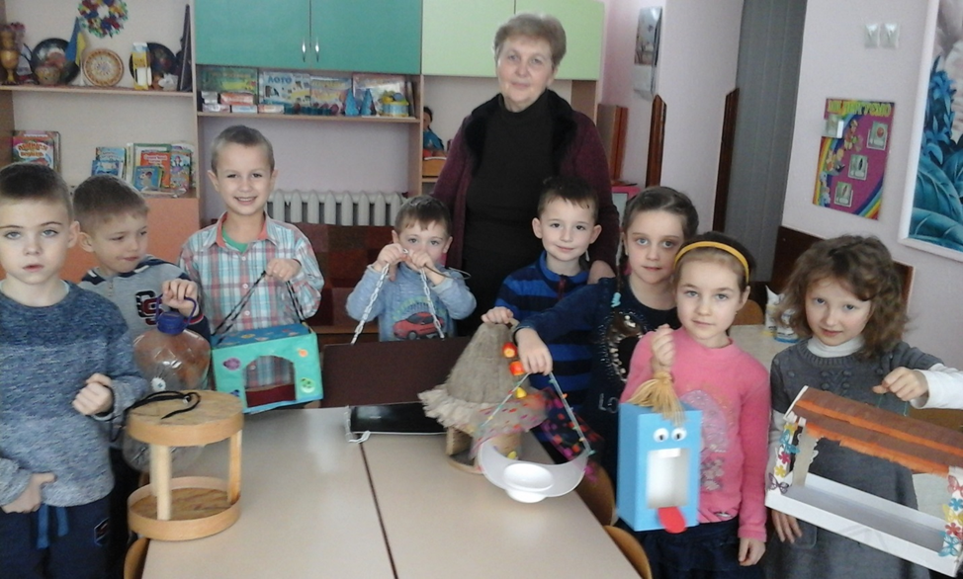
Природничо-екологічний проект
на тему:
«Допоможемо птахам взимку»
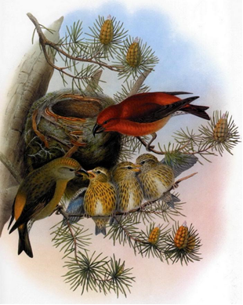

Тернопіль 2017

Тип проекту за характером діяльності - інформаційно-дослідницький.
Тривалість проекту: довготривалий (листопад – березень).
Учасники проекту: вихователі, діти старшої групи, батьки вихованців.
Проблема. У Тернополі живе багато різних птахів. Птахи захищають дерева від комах-шкідників. Взимку птахам не вистачає їжі. Як допомогти птахам взимку?
Важлива умова збереження птахів - підгодівля птахів у несприятливий час, оскільки для птахів голод - одна з основних причин загибелі взимку. Зимові та весняні снігопади, обледеніння, природні вороги призводять до загибелі великої кількості птахів. Вміло організована підгодівля сприяє не лише виживанню птахів, а також подальшому їх закріпленню на гніздових ділянках. Якщо поповнювати запаси у годівниці регулярно, птахи оселяться поблизу і влітку, очищатимуть навколишні дерева від шкідників.
Мета проекту. Привернути увагу дітей та дорослих до життя птахів, їх охорони, допомоги їм в зимовий період. Викликати в дітей бажання більше дізнатися про птахів, які зимують в нашому краї; узагальнити уявлення про спосіб їх життя; активізувати бажання допомагати птахам в несприятливу пору року. Формувати в дітей основи екологічної культури, усвідомлено-правильне ставлення до птахів найближчого оточення. Виховувати бережне ставлення до птахів.
Завдання проекту: Розширити знання дітей про зимуючих птахів своєї місцевості, про особливості їх поведінки взимку, спосіб живлення, про роль і місце у природі, та значення у житті людини. Дати дітям елементарні знання про те, як правильно піклуватися про птахів взимку. З’ясувати, які птахи регіону занесені у Червону книгу України. Формувати розуміння взаємозв’язків між природними об’єктами: між змінами в неживій природі та життям птахів взимку. Сприяти розвиткові самостійних суджень у дітей, уміння логічно висловлювати власні міркування, розвивати пізнавальний інтерес. Привернути увагу дітей та дорослих до життя птахів, їх охорони, заохочувати до надання конкретної допомоги птахам в зимовий період. Виховувати турботливе ставлення до птахів, змалечку привчати дітей любити і цінувати рідну природу, ділитися з нею своєю добротою, увагою, дбайливим ставленням.
Об’єкт пізнання: зимуючі птахи.
Гіпотеза: Допомагаючи птахам взимку, ми збережемо дерева влітку від шкідників.
Очікуваний результат. Діти мають уявлення про життя птахів взимку, про корм для птахів, щодня підгодовують птахів; батьки разом з дітьми виготовили годівнички для птахів, розвішали на деревах.
Етапи реалізації проекту:
Підготовчий, практичний, підсумковий.
Підготовчий етап ( листопад)
Завдання: обговорення та визначення основних завдань, вибір форм і методів реалізації завдань у процесі проектної діяльності, залучення батьків до участі в проекті.
Зміст роботи:
- заняття з пріоритетом пізнавального розвитку «Зимуючі птахи».
- створення «дерева цілей»;
- діагностика рівня знань дітей з обраної теми;
- створення пам’ятки «Чим можна годувати пташок взимку»;
- збір насіння для підгодовування птахів взимку;
- збір матеріалу про зимуючих птахів нашого регіону: ілюстрації, листівки, вірші, загадки;
- створення презентації «Птахи взимку»;
- проведення акції «Годівничка для птахів» за участі батьків, виготовлення та розвішування годівничок на груповому майданчику, в куточку лісу та куточку саду, спонукати батьків до розвішування годівничок біля своїх будинків.
Практичний етап (грудень-лютий)
Завдання: розширити знання дітей про зимуючих птахів своєї місцевості, спосіб їх життя взимку (поведінку, харчування), значення погоди в житті птахів, значення у природі та житті людини, про птахів регіону занесених у Червону книгу України; ознайомити з правилами підгодовування птахів.
Зміст роботи:
- проведення бесід, пошуково-дослідницької діяльності, цільових прогулянок з дітьми;
- щоденні спостереження за поведінкою птахів взимку, де переважно знаходяться, чим займаються, чим харчуються; за птахами на годівниці;
- читання художньої літератури про птахів, розгляд ілюстрацій, заучування коротких віршів, пояснення прикмет, прислів`їв;
- ознайомлення дітей з енциклопедією, Червоною книгою України;
- інтелектуальна гра «Цікавинки про птахів»;
- перегляд презентації «Птахи взимку»;
- виготовлення посібників: Книга скарг природи, лепбук «Птахи»; «Червона книги України»;
- проведення занять:
- Інтегроване заняття з пріорітетом пізнавального розвитку «Зимонька прийшла - птахам турботи принесла»,
- Заняття з мовленнєвого розвитку «Складання описової розповіді про пташку»,
- Цільова прогулянка по території дитячого садка «Ми на двір ідем гуляти – за пташками спостерігати».
- Заняття з розвитку мовлення на тему: «Розповідання за картиною
« Допомога птахам взимку».
Підсумковий етап (березень)
Завдання:Визначити результативність проекту.
Зміст роботи:
- інтегроване заняття «Як ми птахам допомагали»;
- полілог «Користь птахів у природі»;
- виготовлення екологічного колажу «Птахи, які зимують в нашому місті» (горобці, синички, сороки, ворони, граки, дятли, голуби);
- вікторина «Птахи»;
- конкурс дитячих робіт з природного та покидькового матеріалу на тему «Птахи» та малюнків на тему «Птахи на годівниці»;
- проведення моніторингу знань, умінь і навичок дітей.
Висновок за результатами проекту. Привернула увагу дітей та дорослих до життя птахів, їх охорони, допомоги їм в зимовий період. У дітей сформовалося усвідомлено-правильне ставлення до птахів найближчого оточення та бажання допомагати птахам у несприятливу для них пору року, та оберігати їх.
Діти збагатили знання про зимуючих птахів рідного краю, про користь, яку приносять птахи природі і людині. Діти із захопленням виконували завдання, відгадували загадки, гралися, виготовляли птахів з паперу та природного матеріалу.
Моніторинг рівня знань, умінь і навичок дошкільників протягом реалізації проекту показав, що у дітей значно підвищився рівень розвитку пізнавальної сфери, сформувалися знання про будову тіла птахів, спосіб їхнього життя, значення птахів у природному довкіллі та житті людини, практичні навички у відображенні птахів у зображувальній діяльності.
До екологічного проекту були залучені батьки дітей, які виготовили годівнички, добирали матеріал про птахів, приймали участь в конкурсі дитячих робіт про птахів. Результати проекту, зацікавленість дітей та активна участь багатьох батьків під час підготовки і проведення проекту довели доцільність проведення такого заходу. Аналіз результатів анкетування батьків свідчить про їх впевненість, що діти займаються цікавими і корисними справами.

Заняття з пріоритетом пізнавального розвитку на тему: «Зимуючі птахи»
(проводиться останнього тижня листопада)
Мета. Ознайомити дітей з різноманітністю зимуючих птахів, чим живляться, як пристосовуються до змін погоди, де живуть; про взаємозалежність обєктів природи одне від одного. Розвивати активний словник дітей: словами–назвами зимуючих птахів та зимових явищ природи, вправляти у будові речень. Розвивати пізнавальний інтерес, прагнення до активного пізнання природи, дитячу ініціативу під час добору завдань до теми, створення «дерева цілей», бажання працювати в команді. Виховувати у дітей любов та дбайливе ставлення до всього живого, що нас оточує. Заохотити до посильної участі в збереженні природного оточення, створювати атмосферу радості від спільної творчості.
Матеріали: предметні картинки із зображенням птахів (горобець, синиця, повзик, вівсянка, сойка, щиглик, снігур, омелюх, дятел), коректурні таблиці малі для кожної дитини, ілюстрація годівниці.
І. Організаційний момент.
Мотивація навчальної діяльності
Вихователь. Зараз, діти, я загадаю вам загадки, а ви спробуйте здогадатися, яка тема нашого заняття.
Вірно людям я служу,
Їм домівку стережу.
Дзьоб міцний і гострий маю,
Шкідників я добуваю. (Дятел)
Уночі гуляє, а вдень спочиває.
Має круглі очі, бачить серед ночі. (Сова)
Маленький хлопчик у сіренькій свитині
Про дворах стрибає, крихти збирає. (Горобець).
ІІ Основна частина.
Вихователь. Отже, ви здогадалися, що йтиметься на цьому занятті про птахів. Незабаром зима. Багато птахів залишаться зимувати в нас. Але для них це не так просто. Найважливіші та найважчі для птахів місяці грудень і січень. Саме тоді птахам потрібна допомога й увага людини. Чи знаєте ви, які птахи залишаться зимувати у нас? Це горобці, синиці, повзики, вівсянки, сойки, щиглики. (Вихователь викладає на дошку малюнки названих птахів). Прилітають до нас на зимівлю снігурі, омелюхи. Як називаються птахи, які залишилися зимувати? (зимуючі птахи).
Дидактична гра «Знайди зимуючих птахів».
Діти знаходять серед предметних картинок із зображенням птахів зимуючих і викладають картинки на коректурній таблиці.
Вихователь. Як ви думаєте, чому люди повинні допомагати птахам взимку?
- Як можна допомогти птахам взимку? (зробити годівниці, насипати корм).
- Як ви думаєте, діти, скільки потрібно годівниць, щоб пташкам легше було пережити зиму? (чим більше годівничок виготовимо, тим більше врятуємо птахів).
- А чи знаєте, ви що люблять їсти птахи?
Фізкультхвилинка
Діти виконуютьрухи відповідно до тексту.
Раз! Два! Час всавати!
Будемо відпочивати.
Три! Чотири! Присідаймо.
Швидко втому проганяймо.
Пять! Шість! Засміялись.
Кілька раз понахилялись.
І синички вже до нас
Завітали в вільний час.
Будем бігати, стрибати,
Лиш синичок не чіпати.
Прудко пташечка стрибає
І промінчиками грає.
Сім! Вісім! Час настав
Повернутися до справ.
Читання вірша С. Пантюка «Зимова синичка»
До нас у вікно зазирнула Зима, Сказала: «Даруйте, що снігу нема!» За нею з’явилась Синичка мала, Цвірінькнула: «Скоро не буде й тепла! Пора майструвати нову годівничку На крихти смачненькі, пшоно і пшеничку! Щоб птиці щоранку могли прилітати І співом веселим весну зустрічати!».
Дизайн-студія «Створюємо проекти годівничок»
- Що таке годівничка? (міркування дітей)
- Перегляд слайдів із зображенням годівничок.
- Пропоную обговорити вдома з батьками пректи годівничок.
Проблемна ситуація «Де повісити годівнички»
Як ви думаєте, діти, де потрібно розміщувати годвнички для птахів? ( в затишних місцях, де буде пташкам зручніше поснідати, де їх ніхто і ніщо не потурбує).
Вихователь. Наше завдання допомогти пташкам взимку. Пропоную створити «дерево цілей» та визначити завдання, які будемо вирішувати в процесі реалізації проекту.
Завдання:
- більше дізнатися про життя зимуючих птахів;
- де знаходять собі затишок пташки, коли дме вітер та йде сніг;
- чому зимою так багато пташок прилітають до людських осель;
- який корм доберемо кожній зимуючій пташці,
- запропонувати батькам підготувати з дітьми цікаву інформацію про птахів;
- виготовити пам′ятку для батьків «Чим можна годувати пташок взимку»;
- в батьківському куточку розмістити сторінку «Чим корисні птахи?»;
- організувати акцію «Годівничка для птахів»: виготовити для птахів годівнички та розвішати на території дитячого садка.
Пам’ятка для батьків
«Чим можна годувати пташок взимку»
Насіння соняшника (не смажене) дуже люблять снігурі та синиці. Тільки треба трошки розчавити насіння качалкою.
Гарбузове насіння (лише сире) їдять синиці, притиснувши лапкою насінину, завзято продзьобують у ній дірочку).
Овес – їдять вівсянки, польові горобці.
Просо, пшоно – найулюбленіша їжа вівсянок, синичок, горобців.
Насіння дині не залишить байдужою жодної пташки;
Крихти сухого білого хліба – чудовий корм для багатьох птахів;
Насіння ясеня – улюблена їжа снігурів.
Насіння бур’янів (лобода, кропива, лопух, кінський щавель) – це найдешевший і дуже корисний корм для зерноїдних птахів.
Насіння соняшника, просо, овес, насіння гарбуза, ячмінна крупа, пшениця, кукурудза, пшоно, крихти сухого пшеничного хліба несолоне сало, яке особливо люблять подзьобати синиці.
Ягоди калини, бузини і горобини люблять птахи, які прилітають до нас взимку - снігурі, омелюхи.
Горіхи всіх видів, родзинки, ягоди – це найкращі ласощі для більшості птахів, деякі полюбляють фрукти, яблука.
НЕ МОЖНА: чорний хліб (шкідливий для всіх пташок), сирий рис, солоні сухарики, солоні горішки, чіпси.
Пташок бажано годувати в один і той же час і систематично, якщо декілька днів не давати корму, пташки більше не прилетять до вашої годівнички. Годівнички краще вішати у затишних місцях, серед кущів. Не слід забувати, що у пташок можуть бути вороги – домашні коти і собаки, тому годівнички слід вішати у недоступному для них місці.
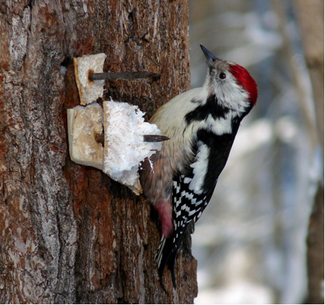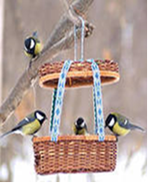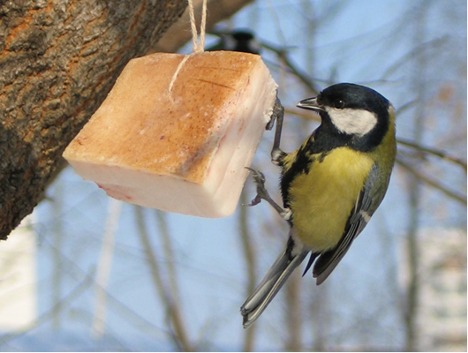
Акція «Годівничка для птахів»
Мета: виховувати бажання допомагати зимуючим птахам вижити взимку. Залучити дітей та їх батьків до активної екологічної діяльності та природоохоронної роботи. створити сприятливі умови для зимуючих птахів на території дитячого садка.
Завдання: довести до свідомості дітей та їх батьків необхідність збереження різних видів зимуючих птахів; залучити батьків до виготовлення годівничок для птахів. Виготовити, презентувати та розвішати годівнички на території дитячого садка, розмістити їх біля вікна квартири, у дворі свого будинку.
Очікувані результати:
Діти та їх батьки, долучаючись до природоохоронної роботи, вчаться бути небайдужими господарями власної оселі, подвір’я, рідного міста.
Актуальність акції. Взимку, під снігом, птахам не вистачає кормів, і тому зимуючі птахи страждають не скільки від холоду, як від голоду. Цілий день птахи знаходяться в пошуках їжі. Щоб допомогти птахам взимку, достатньо зробити просту годівничку, розташувати її в якомусь затишному місці і не забувати підгодовувати пташок.
І етап, листопад
Виготовлення годівничок. Використати залишки будівельних та покидькових матеріалів: пластик, лінолеум, відходи деревини та фанери. Годівничку краще робити з дахом, щоб у випадку опадів корм залишився придатним до споживання.
Проведення конкурсу годівничок.
ІІ етап, грудень
Розвішування годівничок на території дитячого садка. Спонукати батьків до розвішування годівничок біля своїх будинків.
Результат проекту. Батьки разом з діти виготовили годівнички для пташок, які розвісили на деревах на майданчику групи, в куточку лісу, куточку саду та біля своїх будинків. Діти щодня з радістю насипають в годівнички зерно, пшоно, крихти хліба, приносять з дому шматочки сала для синичок.

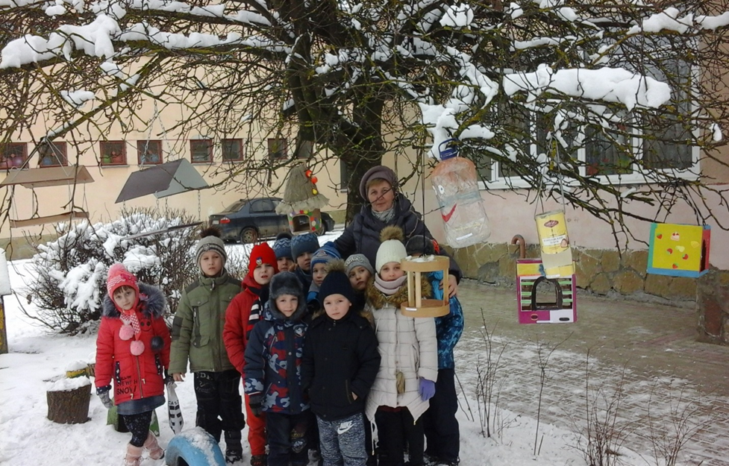
Інтегроване заняття з пріоритетом пізнавального розвитку на тему:
«Зимонька прийшла – птахам турботи принесла»
Мета. Поглибити знання дітей про зимуючих птахів своєї місцевості, уявлення про спосіб їх життя в зимовий період та його вплив на спосіб харчування. Формувати розуміння залежності життя птахів від змін в неживій природі. Розширити лексичний запас дітей назвами птахів та видами корму. Розвивати уяву, мислення, монологічне мовлення, стимулювати мовленнєву активність; вправляти в навичці аргументувати свою думку. Підвести дітей до розуміння необхідності допомагати зимуючим пташкам, заохотити до посильної участі в збереженні природного оточення. Виховувати дбайливе ставлення до живої природи, почуття відповідальності та допомоги пташкам. Підтримувати інтерес до розмови;
Матеріали: шишка, малі коректурні таблиці для кожної дититни, предметні картинки із зображенням зимуючих птахів, предметні картинки із зображенням видів корму для птахів, запис пташиних голосів, іграшковий мікрофон.
Хід заняття
І. Організаційний момент.
Гра на включення
Вихователь показує пошкоджену шишку, яку знайшла під деревом. Хто б
це залишив її під деревом? (припущення дітей).
ІІ. Основна частина.
Вправа – мікрофон Міркування « Про що мріє пташка взимку?»
Діти висловлюють свої міркування.
Загадки про птахів
(горобець, синичка, сорока, ворна, шишкар, голуб, снігур).
Імітаційна вправа «Відгадай, хто як кричить»
Вправляти в умінні розпізнавати птахів за голосом та звуконаслідувати.
Бесіда на тему: «Зима для птахів»
- Чи багато птахів можна побачити взимку в природі? Чому?
- Яких птахів ми називаємо зимуючими?
- Чи достатньо корму знаходять птахи взимку?
- Які птахи яку їжу полюбляють?
- Чому птахи потребують допомоги взимку?
Сторінками «Червоної книги України»
Коротка розповідь про птахів, які занесені до Червоної книги України.
Ігрова ситуація «Синоптик»
Діти визначають стан погоди за серією картинок і як висловлюють думку чи легко птахам в таку погоду.
Сюрпизний момент. Сорока-білобока приносить в групу листа «Любі малята! Допоможіть птахам!».
Вихователь. Допоможемо? Які птахи залишилися в нас зимувати?
Вправа –мікрофон «Як допомогти птахам взимку»
Вихователь. Діти, до нас завітали журналісти із журналу «Джміль». Вони хочуть взяти у вас інтервю про вашу допомогу птахам.
Вправа «Корм для птахів»
Зєднати лініями зображення птахів із зображенням корму, який любить пташка.
ІІІ. Підсумок заняття.
Полілог «Людина-друг чи ворог природи»
Діти висловлюють міркування щодо ролі людини в природі.
Заняття з мовленнєвого розвитку
«Складання описової розповіді про пташку»
Мета. Розширювати уявлення дітей про зимуючих птахів; вчити впізнавати пташку за однією ознакою, складати з частин ціле. Вчити складати описові розповіді про птахів, використовуючи складні та складнопідрядні речення, образні висловлювання (хвіст, немов кермо), дотримуватись логічної послідовності, вміння завершувати думку. Активізувати словник прикметниками, дієсловами, синонімами. Викликати бажання допомагати птахам взимку.
Матеріали: картинки із зображенням зимуючих птахів; схема описової розповіді про птахів; роздавальний матеріал для кожної дитини: асоціативні картки «Чим ласують птахи?», розрізні на частини картки зображення птахів.
Хід заняття
І. Вступна частина.
Інтелектуальна гра «Цікавинки про птахів»:
Що є лише у птахів? (пір’я);
Чи є у птахів зуби? (ні);
Яку функцію виконує у птахів хвіст? (кермо);
Яку пташку називають лісовою поліцією? (сойка)
Який птах має найдовший язик? (дятел);
Який птах може виводити пташенят взимку? (шишкар);
Яка пташка полюбляє їсти сало? (синичка);
Яка пташка носить на хвості новини? (сорока);
Скільки кроків зробить горобець за сім років? (стрибає).
ІІ. Основна частина.
Дидактична гра «Відгадай, яка це пташка»
Діти працюють у групах. На столах у дітей лежать картки із зображенням частинки тіла пташки (червона частинка грудки, жовта частинка грудки, сіра частинка грудки, голівка з червоною шапкою і т.д. ). Діти складають з частин пташку, називаючи її.
Моделювання мовленнєвої ситуації «Я почну, а ти продовжуй»
Наприклад, «У синички грудка жовта, а у снігура…
Дидактична гра «Я про цього птаха знаю і вам розповідаю»
Складання описової розповіді про пташку за допомогою схеми.
Вихователь. Люди здавна спостерігали за птахами. Птахи не можуть розмовляти, але багато про що повідомляють людям. Є багато народних прикмет, пов′язаних з птахами:
Ворони каркають на мороз.
Ворони літають гуртами – на снігопад.
Ворони сідають на землю – до відлиги.
Сорока заховалася під дах – бути хуртовині.
Рухлива народна гра: «Сірий котик»
ІІІ. Підсумок заняття.
Вихователь. Діти, навіщо нам треба оберігати птахів, допомагати їм узимку?

Цільова прогулянка
«Ми на двір ідем гуляти – за пташками спостерігати»
Мета. Учити дітей помічати птахів у найближчому оточенні; викликати інтерес до поведінки птахів; вчити розпізнавати птахів за зовнішнім виглядом та по слідах на снігу; закріпити назви зимуючих птахів. Прививати здатність спостерігати за поведінкою птахів, не порушуючи їхнього спокою, допомагати їм; прививати вміння дивитися й бачити, слухати й чути, спостерігати й відчувати. Розвивати образне мислення та уяву. Сприяти збагаченню емоційного та фізичного розвитку дітей в процесі спостережень та роздумів. Виховувати доброту та дбайливе ставлення до птахів.
І. Організаційний момент.
Вихователь в групі повідомляє дітям, що птахи запрошують дітей на прогулянку. Вони на снігу залишили свої сліди і пропонують дітям впізнати птахів по їхніх слідах. Діти разом з вихователем виходять на прогулянку.
ІІ. Основна частина.
Сніг-сніжок! На сніжку сліди пташок,
Хто ж це, дітки, прилітав?
Хто ж нас, діточки, шукав?
Гра «Розпізнай сліди пташок на снігу».
Вихователь. Діти, подивіться навколо: де ви бачите птахів? (на деревах, на огорожі, на дахах…). Привітаймося ними. Вони веселі чи сумні?
Ось горобчики стрибали,
Мабуть їстоньки шукали.
Та поживи, бач, нема –
Замела усе зима.
Вихователь. Взимку птахам дуже холодно, немає чого їсти: немає комах, червяків, зерна. Як ви думаєте, хто може допомогти птахам? Давайте пригадаємо, що люблять їсти птахи. Я починатиму речення, а ви закінчуйте.
Горобці їдять …зерно.
Синички живляться …крихтами, зерном.
Улюблена їжа синиць …сало.
Снігурі їдять ягоди …горобини.
Давайте насиплемо в годівничку корму для птахів і поспостерігаємо, які птахи прилетять до годівнички, хто прилетить першим?
Цей маленький хлопчик, сіренький горобчик,
Крихти він збирає, на нас поглядає.
- Послухайте, про що розмовляють птахи?
Вправа «Перевір прикмети «Птахи провісники погоди»
- Ворони літають зграями і кричать – випаде сніг.
- Сороки прилітають до житла – буде заметіль.
- Снігурі туляться до оселі – на снігопад.
- Голуби туркочуть – тепло віщують.
- Якщо ворона вранці сидить на верхівці дерева і каркає – буде хурделиця.
- Галки збираються зграями і кричать – на мороз.
Вправа «Правильно – неправильно»
Вихователь називає твердження. Якщо діти погоджуються з ним, хлопають руками, якщо не погоджуються – ховають руки за спину. Наприклад: Сорока - зимуючий птах.
Дятел є лікарем дерев.
Голуби люблять їсти цукерки.
Ворони живуть в шпаківні.
Пташкам потрібно допомагати взимку.
Пташкам треба варити борщ і т.д.
ІІІ. Підсумок.
Рухлива гра «Горобці і кіт».

Інтегроване заняття з розвитку мовлення на тему:
Розповідання за картиною
«Пташкам допоможи – їм зернятка принеси»
Мета: Вчити дітей складати описову розповідь за зразком вихователя з опорою на наочний матеріал (картину), відповідати на запитання повним реченням. Учити добирати до іменників прикметники, словами передавати дію. Збагатити активний словник словами - назвами птахів, епітатими та дієсловами, продовжувати вчити вживати узагальнюючі слова. Розвивати вміння порівнювати предмети за однаковими і відмінними ознаками. Розвивати слухову увагу, розвиток почуття темпу й ритму; вправляти у вимові звука (к). Продовжувати вчити засвоювати граматичні форми, відмінкові закінчення у словах, утворювати складні форми слів (червоногрудий, жовтогрудий, довгохвоста, куцохвоста). Виховувати любов і турботу до птахів.
Матеріал: сюжетна картина «Допомога птахам взимку», звукозапис «Пори року»; дерева, годівничка, мішечки з тканини, ілюстрації птахів, корм, дитина сорока, снігова лісова поляна із слідами птахів.
Попередня робота: спостереження за птахами, заучування віршів, загадок, прикмет про птахів.
Хід заняття
І. Вступна частина.
Звучить уривок із музичного твору «Вальс сніжинок» П.Чайковського.
Вихователь. Снігом засипала землю зима.
Холодно й тепла вже нема.
Холодно зараз в лісах і лугах.
Холодно зайчикам, лискам, птахам…
- Пригадайте птахів, що залишилися зимувати в нас.
(Горобці, снігурі, синички, ворони, сороки, дятли, галки).
Вихователь. Як називаються птахи, які залишаються з нами зимувати?
Сорока. Скре-ке-ке! Скре-ке-ке! Скре-ке-ке! Діти, лихо сталося у нас. Зима зачарувала моїх друзів - пташок, допоможіть, будь - ласка. Скре –ке- ке! Скре – ке -ке! Скре -ке-ке!.(полетіла)
ІІ. Основна частина.
Вихователь. Діти, допоможемо пташкам? Але де ж нам їх шукати? Діти, будемо уважними, може знайдемо якусь підказку ( оглядаються навколо і знаходять пташині сліди).
Дидактична гра « Впізнай по слідах»
Вихователь пропонує дітям розглянути сліди птахів на снігу.
- Як ви думаєте, чиї це сліди? Хто тут походив? ( горобчик, тому що сліди маленькі; ворона – сліди великі).
Недалеко від слідів діти знаходять сніжинки, в середині яких є зображення птахів.
Вихователь. Зображення якої пташки є в цій сніжинці? (горобчика). Що це за пташка? Чим вона харчується?
- Скажіть, горобчик який? (маленький, сіренький)
- Давайте пригадаємо вірша «Про горобчика» Іванни Блажкевич.
Ой мороз, який мороз!
Всіх пташок проймає дрож.
Скачуть, скачуть горобці:
Дайте нам зерна. Ців- ців!
Вихователь. Разом з горобчиком скажемо промовлянку.
Горобчик клюючи ячмінь промовляє:
Чий, чий ячмінь? Чий.чий? Їжмо, їжмо.
Вихователь. Розтанула сніжинка, ожив наш горобчик візьмемо його з собою.
- Хто спить у цій сніжинці? (ворона)
- Що можна розповісти про ворону? (Велика пташка з чорним пір’ям. Має великий сильний дзьоб.)
Забавлянка. Кра , ворона, кра!
На полиці сиділа,
Дітям кашу варила.
Діти пішли до села,
Сама кашу поїла.
Тиш, тиш,тиш!
Вихователь. Зникла сніжинка, залишився малюнок ворони, який ми забираємо з собою.
Прикмета: Взимку ворони літають зграєю і кричать. Це до негоди, вітру та снігу.
Вихователь. А в цій сніжинці є ще одна зачарована пташка.
Загадка: Непосида, невеличка,
З жовтим животиком
Пташка …синичка.
- Щоб синичку розчарувати, треба скласти про неї розповідь.
Складання розповіді про синичку (за схемою)
Вихователь. Ось і синичка ожила. Ми з вами розчарували птахів.
Фізкультхвилинка
Пташки крильця розправляють
Їх до сонця піднімають (руки вгору)
Можна весело літати (махають руками)
І гарненько пострибати (стрибки)
На галявину злетілись,
Там зернят пташки наїлись ( присіли і клюють)
Потім знову полетіли ( помахали крильцями)
Гра «Хто як говорить?»
Вихователь показує птахів: горобця, синичку, ворону. Як цвірінькає горобець? Як подає голос синичка? Каркає ворона? (Спочатку хором, а потім запитати одного).
Ускладнення гри. Вихователь картинку піднімає вгору, діти говорять голосно, а коли опускає вниз, то тихо.
Чистомовка про сороку.
Діти промовляють чистомовку і роблять масаж біологічно активних зон обличчя та шиї.
Ока, ока, ока (потерти долоні одну об одну).
Де живе сорока?
Оки, оки, оки (розтирати лоб тильною стороною долоні).
Не знайти гнізда сороки.
Ок, ок, ок (кулачками проводити під крилами носа).
Не подзьобай колосок.
Ку, ку, ку (розширити вказівний і середній пальці у вигляді виделки і розтирати точки перед і за вушками).
Попити лети на ріку.
Ігрова вправа «Утвори слово»
- У сороки білі боки, значить вона яка? (Білобока сорока)
- У снігура червона грудка, значить він який? (Снігур червоногрудий)
- У сороки довгий хвіст, значить вона яка? (Довгохвоста сорока)
- У синиці куций хвіст, значить вона яка? (Куцехвоста синиця)
- У ворони довгий дзьоб, значить вона яка? (Довгодзьоба ворона)
Розгляд картини «Пташкам допоможи – їм зернятка принеси»
- Яка пора року зображена на картині?
- Назвіть пташок, які прилетіли до годівнички?
- Які пташки на картині - веселі чи сумні? Чому?
- Що робить хлопчик?
- Про що говорять пташки, коли голодні?
- Чим можна допомогти птахам?
- Як поводяться пташки біля годівнички?
- Як вони дякують за допомогу?
Зразок розповіді вихователя
Наступила холодна зима. Для птахів настав важкий час: вони не завжди можуть знайти корм. Урожай пшениці та жита прибрали з полів, комахи зникли. Тому птахи прилітають ближче до людей, сподіваючись, що вони їх погодують. Діти разом з дорослими змайстрували годівнички і розвішали на деревах. Туди насипають різного корму: зерна, хліба, синичкам вішають кусчки сала. До годівниці прилетіло багато птахів: синички, снігурі, горобці і ворона Вони радіють, стрибають, літають, дякують за піклування співають пісень.
Розповіді дітей
Прийшла зима, стало холодно. Сніг засипав землю. Пташкам важко знайти їжу. Тому вони прилітають ближче до людей. Діти з татом зробили годівничку і почепили на дерево. Насипали в неї зерна, крихт хліба, повішали кусочок сала. До годівниці прилетіло багато птахів: синички, снігурі, горобці і ворона. «Ми добре зробили, що повісили для птахів годівничку», – сказали діти.
Дидактична гра « Визнач корм на дотик»
В мішечках насипаний корм. Діти на дотик визначають і називають корм.
ІІІ. Підсумок заняття
Вихователь. А ви, діти, допомагаєте птахам взимку? А чому люди повинні допомагати пташкам в холодну пору? Ви молодці, що кожний день приносите зерно, пшоно для птахів. Як птахи віддячать нам?
Заняття «Як ми птахам допомагали»
Мета. Запропонувати дітям здійснити подорож у зворотному часі по тематичному циклу «Життя птахів взимку» та оцінити свою роботу протягом усього циклу. Викликати в дітей бажання відобразити на папері епізоди, що сподобалися під час реалізації проекту.
І. Організаційний момент.
Гра- емпатія (імітація звуків, рухів)
В руки паличку беру,
Чаклувати я почну,
Перетворюю малят
На маленьких … горобенят, сороченят, вороненят, і т. д.
Вихователь. Зараз холодно, дме сильний вітер. Що ви відчуваєте? Покажіть.
- Прилетіли до годівнички, а там діти насипали зерняток. Який би став настрій у вас?
- Сіли на гілочки після гарного сніданку, а тут кіт. Що б ви зробили?
- Виглянуло сонечко, вітер стих, вся зграйка защебетала. Як би ви себе поводили, що б відчували?
ІІ. Основна частина
Читання дітьми віршів про птахів
Годівниця
Годівницю для пташок Майстрували ми завзято, Об’єдналися в гурток Я, дідусь і тато!
Завітайте до нас в гості Пташки - невеличкі: Снігурі, горобчики, Синички-сестрички.
Кожен їжу тут знайде До душі, за смаком, Горобці – насіння, хліб, А синички – сало!
Холод лютий на дворі, А у пташок свято: Їм зробили годівничку, Можна зимувати! (Н. Кулагіна)
Вірш «Годівничка»
Дві синички, як сестрички
Прибули до годівнички,
Поклювали сало,
Цвірінчать що мало!
Ми підсиплемо пшонця,
Та накормим горобця.
А маленькі снігурі
Посідали на гіллі,
Зазирнули в годівнички,
Наклювалися пшенички.
Ще й сорока-білобока
Поглядає хитрим оком.
Наклювалась жита
І чекає літа.
І кричить ворона:
«Кар! Прилетіла я у бар,
І наїлась досхочу,
Мабуть, далі полечу!».
Годівничка - добре діло,
Пташки наші так зраділи!
Завтра знову прилетять,
Нас вони не об’їдять!
Годівничку збудували,
Всіх птахів нагодували!

Вихователь. Діти, про кого йде мова у вірші?
- А чому у вірші йде мова тільки за цих птахів, а не про журавля або шпака?
- А як ви допомагали птахам взимку?
- Як виникла ідея змайструвати годівнички для птахів?
- Як ви придумали план реалізації ідеї?
- Що нового і цікавого дізналися за цей час?
- Що кому найбільше запам’яталося?
- Як і коли птахи нам віддячили за допомогу?
Рефлексійна вправа
Я дізнався, що…
Мені сподобалося…
Я буду завжди допомагати (оберігати)…
Як добре, що…
Сьогодні я допоміг, а завтра...
Полілог «Доброта»
Закріплювати вміння дітей розрізняти добрі та злі вчинки.
- На що схожа доброта?
- Якого вона кольору?
- Доброта може бути чорного кольору?
- Вона тепла чи холодна?
- Як відрізнити добрі та погані вчинки?
- Що ви відчували коли робили добро птахам?
Етюд «Як би ти пожалів птаха»
Імітувати рухи: як погладити пташку, притиснути до серденька, як випустити.
Малювання «Птахи на годівниці»
ІІІ. Підсумок заняття.
Вихователь. Діти, ви зробили багато хороших справ для птахів і вони за це вам дуже вдячні. Послухайте, як весело вони розповідають про це і дякують вам.
Звукозапис голосів зимуючих птахів.
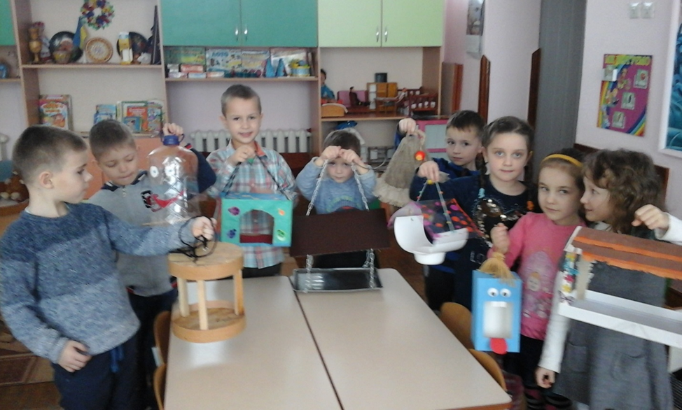

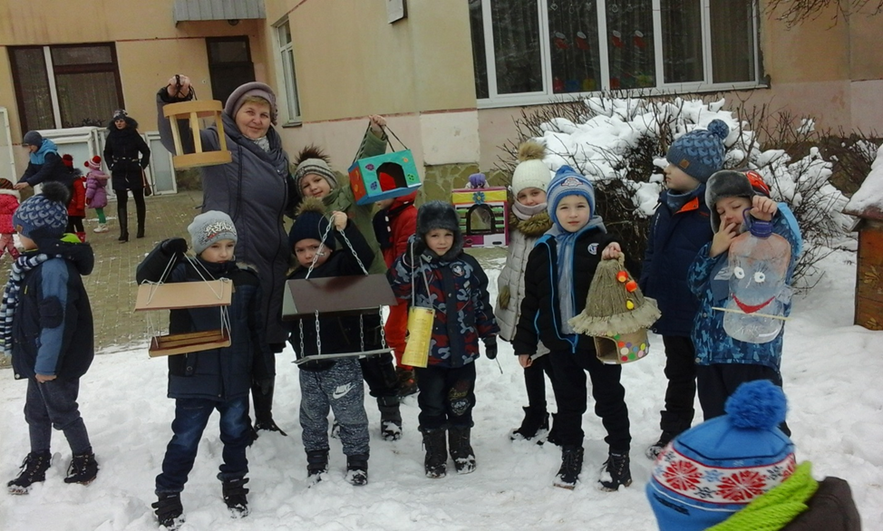

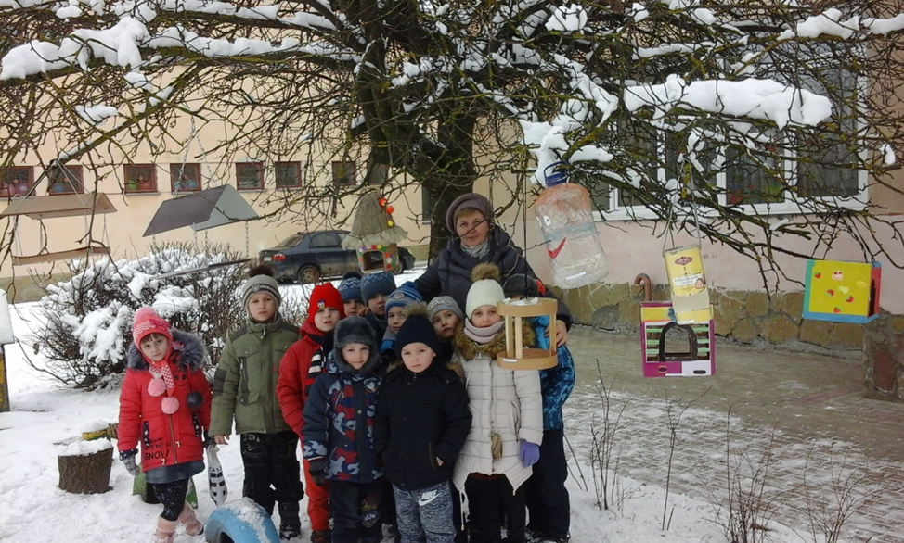

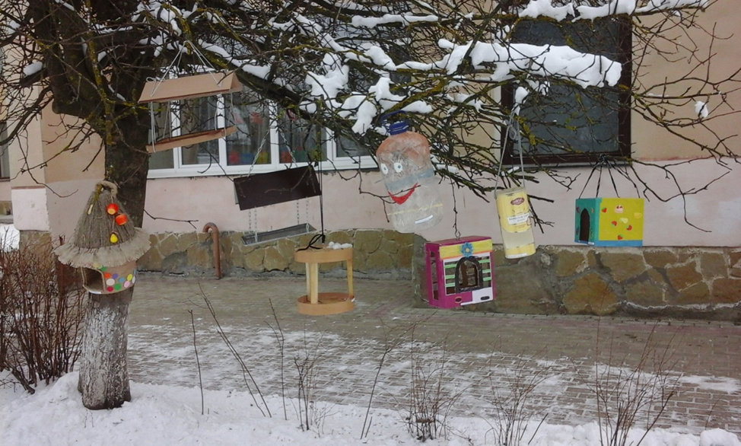

Заклад дошкільної освіти №36

Екологічний проект
на тему:
«Бережімо воду»

Тернопіль 2018
Тип проекту:
за характером діяльності – інформаційно-дослідницький,
за змістом – природничо-екологічний,
за тривалістю – короткотривалий.
Проблема. Вода – найважливіша речовина на планеті, без якої неможливе життя. Нам людям важливо навчитися оберігати й розумно використовувати природні ресурси питної води, а також захищати водойми – від джерельця до океану.
Мета. Сприяти формуванню у дошкільників стійкого інтересу до природного довкілля, мотивації до дій та моделей екологічно доцільної поведінки. Виховувати дбайливе ставлення до води як природного ресурсу, бажання піклуватися про природне довкілля.
Завдання. Розширювати у дошкільників уявлення про воду як компонент середовища життєдіяльності людини, про значення води в природі та житті людини. Формувати уявлення про способи використання води в побуті, про можливості води, вчити розрізняти якості чистої та забрудненої води. Стимулювати бажання піклуватися про чистоту води, оберігати її від шкідливого впливу людини. Розвивати мовлення, збагачувати словник дітей словами-назвами об’єктів природи, позначеннями їхніх дій. Формувати усвідомлення дошкільниками необхідності збереження водних ресурсів Землі та особистої причетності до майбутнього суспільства і природи. Вчити розумно та бережно використовувати воду вдома, в дитячому садку та в довкіллі.
Очікуваний результат. Розширення знань дітей про воду, її властивості та значення в житті людини. Ознайомлення з причинами забруднення водойм і заходами їх охорони. Дбайливе та економне використовування води.
Усвідомлення дітьми, що вода – необхідний компонент середовища життєдіяльності людини. Розуміння значення води в побуті та житті людини, життєдіяльності рослин і тварин.
Сформованість вміння самостійно вирізняти основні небезпечні для води чинники в довкіллі, встановлювати взаємозв’язок між явищами живої і неживої природи.
Підвищення відповідальності дорослих та дітей за використання води. Зменшення марних витрат води, зміцнення власного здоров'я.
Засвоєння дітьми, а через дітей їхніми батьками, навичок еколого доцільної поведінки по відношенню до водних ресурсів.
Учасники проекту: педагоги, діти, батьки.
Етапи реалізації проекту: підготовчий, практичний, підсумковий.
Символом проекту обираємо «Капітошку».
Підготовчий етап
- Проводення діагностики рівня знань дітей з теми «Вода».
- Добір матеріалу, посібників по темі, матеріалів для проведення пошуково-дослідницької діяльності, створення презентації «Водойми планети Земля». Перегляд мультфільму «Корисні підказки. Вода».
- Проведення бесід з дітьми: «Використання води зранку вдома», «Значення води у нашому житті», «Навіщо берегти воду».
- Бесіда про природні явища пов'язані з водою.
- Інтерактивні вправи «Ситуація», «Додай речення» на тему: «Причини забруднення води».
- Спостереження: за явищами природи, за рибками в акваріумі, рослинами в куточку природи.
- Читання та обговорення екологічних казок Н. Рижової «Жила була ріка», «Як люди річку образили».
- Розповідання казки «Сестриця Оленка та братик Іванко».
- Залучаємо батьків до участі в проекті. Визначаємо та даємо завдання батькам.
- Опитування батьків ««Чи важливим на вашу думку є збереження води?».
- Завдання батькам: провести з дітьми спостереження за витоком води з кранів.
Практичний етап
- Проведення занять.
- Цільові прогулянки до джерела в парку, до Тернопільського ставу, річки Серет.
- Проведення дослідницької діяльності: дослід «Визначаємо витрату води під час миття рук» (Пропонуємо дітям визначити скільки води збігає у мірну ємкість, коли миємо руки. Визначаємо витрати води трьох дітей. Рахуємо скільки води витрачаємо за день, коли миємо руки 3 рази в день. Визначаємо, хто з дітей витрачає більше, а хто менше води на миття рук), дослід «Чи можуть рослини жити без води», досліди: «Вода прозора, коли чиста», «Вода не має форми, смаку, запаху», «Що розчиняється у воді», «Куди зникає вода?».
- Складання схеми в картинках «Як людина використовує воду».
- Відгадування загадок, які пов’язані з водою або водними об’єктами.
- Створення разом з дітьми колажу на тему «Як зберегти воду».
- Дидактичні ігри: «Хто живе у воді», «Вода не вода», «Ми крапельки»,
«Кому потрібна вода» (Діти фішками накривають зображення об’єктів, яким потрібна вода), «Добре - погано», «Для чого потрібна вода?» (Вихователь пропонує дітям знаки - «крапельки» розмістити в групі в тих місцях, де потрібна вода (у куточку природи біля квітів та акваріума, біля умивальників, посудомийці, туалетній кімнаті). Де ми розмістимо «крапельки» на вулиці?)
- Перегляд презентації «Водойми планети Земля».
- Читання казки Михайла Пляцковського «А річка глибока?».
- Створення асоціативної карти «Подорож краплинки».
- В батьківському кутку на сторінці для батьків розміщувати «Цікаві факти про воду»: Чому вода має бути чистою? Що є причиною забруднення? Чим шкідлива брудна вода?
Підсумковий етап
Створення разом з дітьми колажу на тему «Як зберегти воду».
Малювання «Портрет води».
Складання схеми в картинках «Як людина використовує воду».
Ширми для батьків: «Вода - це життя», «Давайте берегти воду».
Правила бережного використання води:
Не можна смітити біля водойм!
Треба закручувати кран, коли не користуєшся водою.
При користуванні водою кран відкручувати так, щоб бігла лише тоненька цівка.
Контролюйте свої дії під час користування водою!
Вода-найцінніше багатство, без якого життя на землі неможливе. Запаси чистої води на землі катастрофічно виснажені. Кожна людина на планеті повинна навчитися берегти воду та економно її витрачати.
Виготовлення колажів на тему: «Для чого потрібна людям вода».

ПІДГОТОВЧИЙ ЕТАП
Інтерактивні вправи
Вправа «Ситуація»
Придумати причини виникнення ситуації, розвинути далі події, показати її наслідки.
Вихователь. До річки поспішали всі: тварини - щоб напитися, діти – щоб купатися, рибалки – наловити риби, люди - відпочити.
Вихователь. Всім подобалася ця річка. Але раптом річка засумувала, тому що вона стала різнокольоровою: жовтою, червоною, чорною…Чому це сталося?
Вправа «Додай речення»
Потрібно додати речення пов’язані з водою. Наприклад: Мені весело, коли я купаюся в річці.
Я люблю….
Я хочу…
Мені сумно, коли…
Читання казки «Як люди образили річку»
В одному далекому краю жила Річка. Починалася вона з великого прозорого потічка, який ховався серед високих ялин і білокорих беріз.
Наша Річка дуже любила подорожувати, багато побачила вона на своєму шляху, багатьох птахів і звірів напоїла, поки одного разу випадково опинилася в місті. Це місце було їй не знайоме: замість ялин і беріз тут стояли величезні будинки, в яких жили люди. У цьому місті не вистачало води, її доводилося привозити здалеку, тому кожна крапля цінувалася на вагу золота. Звичайно ж, городяни зраділи Річці і попросили її залишитися. Річка завжди всім допомагала і тому погодилася. По гладі її води поплили пароплави і човни, в жарку погоду купалися люди. А головне - Річка напоїла все місто. Ніхто тепер не боявся залишитися без води.
Та сталося так, що люди швидко звикли до Річки і вже ні про що її не просили, а просто робили все, що їм заманеться. Поруч з нею побудували великий завод. З великих труб потекли брудні стоки. У Ріку кидали різні непотрібні речі: банки, пакети, пляшки. В ній мили автомобілі. І ніхто з городян не подумав, що Річка - теж жива. А вона дуже переживала: «Чому люди так погано ставляться до мене? Адже я їх поїла, крутила турбіни електростанцій, давала світло, захищала від спеки в спекотні дні.
Минав час. Люди не припиняли забруднювати Річку, а вона все чекала, коли ж вони нарешті схаменуться.
Одного разу по Річці пройшов танкер. Він був несправний, і у воду вилилося багато нафти. Захворіла Річка: «Ні, не можу більше залишатися з людьми. Треба йти від них, інакше я стану мертвою рікою». Покликала вона всіх жителів своїх, зібралися і риби, і качки, і звірі – вони очистили Річку, вилікували її. Побігла вона в край свого дитинства. Туди, де стояли ялини та берези, де людина - рідкісний гість.
А мешканці міста виявили, що залишилися без Річки...
Обговорення казки.
Як люди ставилися до Річки? Правильно вони себе вели?
Спостереження 1 (в групі). Як потрапляє вода в кран та як ми її витрачаємо.
Вода потрапляє в кран з річки або свердловини. Тільки в кран вона потрапляє не відразу: крапельки, якими ми миємо руки, пройшли великий шлях. Спочатку з річки (свердловини) людина направляє воду в труби, в яких є фільтри, де вона очищається. Тільки після цього вода потрапляє до нас. Для того щоб чиста вода текла з нашого крана, довелося потрудитися багатьом людям. А нам, іноді, здається, що вода сама тече з крана і її дуже багато. Можна не економити, нехай собі ллється! А якщо всі люди будуть залишати крани відкритими, що ж може статися?
Чи завжди ми з вами правильно користуємося водою, коли умиваємося, миємо руки? Не завжди. Миємо руки – відкриваємо повністю кран і вода струменем тече в каналізацію. А ще не завжди зразу закриваємо кран або недобре закриваємо і вода потихеньку капає. І в результаті багато води витрачається даремно.
Спостереження 2 (вдома з батьками). Скільки води витікає з крана?
Протягом проекту діти разом з батьками спостерігали за економним використанням води вдома і визначали як витрачається вода вдома. Під час спостережень з'ясувалися цікаві факти про воду:
Якщо використовувати склянку при чищенні зубів, то економиться 5-10л води.
З повністю відкритого крана витікає до 12 л води за хвилину.
Через незакритий кран виливається близько 900-1000 літрів води за годину.
Якщо мити посуд під сильним струменем витрачається близько 100 л води.
На миття машини з шланга витрачається до 200 л води.
Якщо несправний унітаз, то за добу витрачається 40 л води.
Приймаючи душ протягом 5 хвилин, витрачається близько 50 літрів води.
Наповнюючи ванну лише до половини витрачається 150 літрів води
Для прийняття ванни треба в три рази більше води, ніж для душу.
Опитування батьків і працівників закладу
«Чи важливим на вашу думку є збереження води?»
Досконало вивчивши матеріал з даного питання та провівши багато дослідів та спостережень склала анкету з аналогічними запитаннями (як в спостереженні 2), щоб дізнатися ставлення людей до цієї проблеми. Провела опитування батьків та працівників закладу. Проаналізувавши всі відповіді, зробила висновок, що більшість з них усвідомлюють необхідність дбайливого ставлення до води, небезпеку забруднення води, але не зажди цього дотримуються.

Конспект інтегрованого заняття з пошуково-дослідницької діяльності на тему:
«ВОДА – ДЖЕРЕЛО ЖИТТЯ»
Мета. Поглиблювати уявлення дітей про воду як одну з найважливіших речовин у природі, про її властивості, про шкідливість брудної води, про значення води в житті людини і всіх живих організмів на Землі. Розвивати зв’язне мовлення, логічне мислення, уміння міркувати. Прищеплювати найпростіші правила поведінки в навколишньому середовищі. Виховувати бажання берегти водні ресурси нашої країни, любити та бережно ставитися до природи.
Матеріали: демонстраційний: глобус; звукозапис шуму води; слайди - вигляд Землі з Космосу, ставок, озеро, річка, струмок, море, океан, джерело, водоспад, болото, вода у пляшці, кран з якого тече вода, криниця; картинки із зображенням: дощу, снігу, веселки, річки, джерела, озера, хмарки, роси, інію; асоціативна карта «Кому і для чого потрібна вода»; дві склянки: одна з чистою водою, друга з молоком, чайна ложка; для кожної дитини: люстерка, дві склянки з водою, чайні ложки, фарба, палички.
ХІД ЗАНЯТТЯ
І. Вступна частина.
Звучить запис шуму води.
Вихователь. Відома з віку рідина - усі її вживають.
Буває хмаркою вона, пушинкою буває.
Бува, як скло крихка, тверда.
То що це, діти?
Це… (вода).
Вихователь. А чи знаєте ви, де живе вода? (в озерах, річках, морях, океанах, колодязі) Які водойми є в нашому місті? (озеро, річка Серет).
Вихователь. Де ще на Землі ми можемо знайти воду? Відгадайте загадкиі вони вам підкажуть де (на дошці викладені картинки із зображенням відгадок).
- Коли нема мене – чекають. Коли прийду, усі тікають (дощ).
- Від села аж до річки різнокольорові стрічки,
Хтось розвісив їх аж сім, з ними весело усім (веселка).
- Не кінь, а біжить, не ліс, а шумить (річка).
- З нього вода ключем б’є (джерело, струмок)
- Хтось у лісі серед трав кругле дзеркало поклав,
Можна в дзеркало дивитись, можна і води напитись (озеро).
- Крила розпустила і сонечко закрила (хмара).
- Намистиночки малі ніч згубила у траві.
Вранці сонечко встало намистиночки забрало (роса).
- Попід дах серед зими всілись білі кажани
І донизу головою продрімали до весни (бурульки).
- Наче срібні зірочки білосніжні квіточки
Із зимової хмаринки до землі летять... (сніжинки).
- Взимку у садах на вітах заіскрились білі квіти,
Хто цей диво-садівник, що зробив такий квітник? (іній).
ІІ. Основна частина.
Дидактична гра «Для чого потрібна вода?»
Діти створюють асоціативну карту з краплинок.
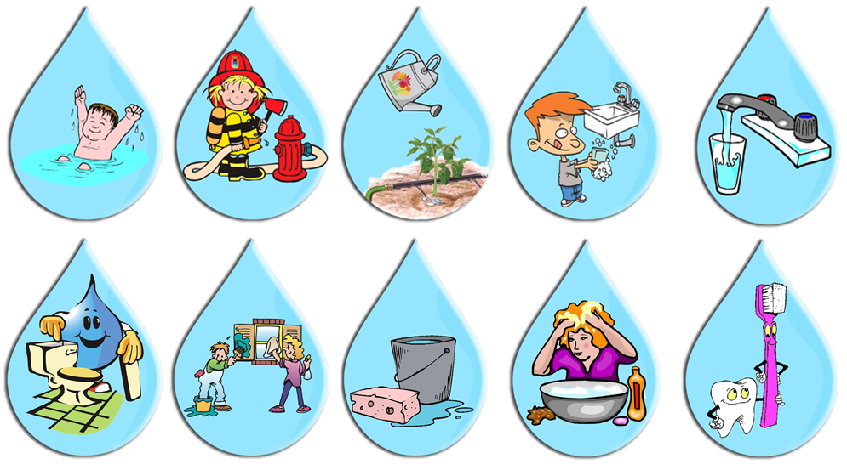
Дидактична гра «Кому потрібна вода»
Діти фішками накривають зображення об’єктів, яким потрібна вода.
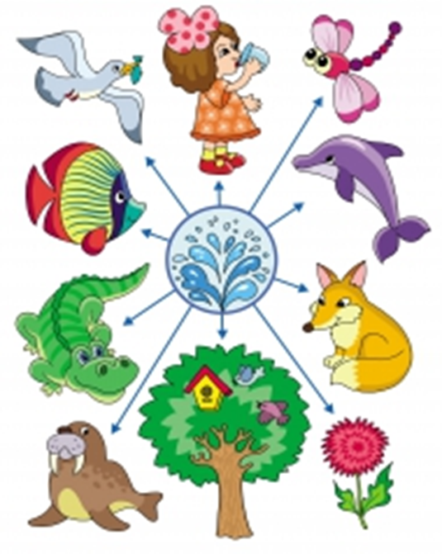
Вихователь. Отже вода потрібна всім живим істотам щоб жити, предметам неживої природи потрібна щоб їх мити, тримати в чистоті, тому з водою треба дружити, берегти її. У народі кажуть: «Водиця – усього цариця». Немає в світі такої речовини, яка могла замінити воду.
- Діти, якщо поглянути на нашу планету з Космосу, то видно, що вона блакитна, адже поверхня Землі на 3/4 вкрита водою. Давайте подивимося на глобусі. Глобус – маленьке зображення нашої планети, такою нашу планету видно із Космосу.
- Якого кольору на глобусі більше? Це означає, що …більша частина Землі вкрита водою.
- Зараз я пропоную вам стати дослідниками і піти зі мною в дослідницьку лабораторію. І так, шановні дослідники, як ви вважаєте, діти, чи скрізь однакова вода? Щоб дізнатися, пропоную провести дослід.
Дослід 1. У кожної дитини на столі по дві склянки води: в одній – прісна вода, у другій – солона. Діти визначають у якій склянці прісна вода, а в якій –солона.
Вихователь. У природі вода буває прісна і солона. Як ви розумієте слова «прісна вода»? (Це питна вода).
- Де ми можемо знайти таку чисту воду для пиття? (в джерелах, в криниці, купити в магазині).
- А з калюжі можна пити воду? Чому?
Вихователь. Але питної води дуже мало. Тому завдання кожної людини на планеті – берегти воду. Соленої води на Землі більше, ніж прісної. Вона міститься у морях та океанах. Вода є у всіх живих організмах. Без води не може бути життя. А як ви думаєте, а в організмі людини є вода?
Дослід 2. В людському організмі є вода.
- Діти дихають на люстерка.
- Проводять пальцем по склу. Чому палець став мокрим?
Отже: в організмі людини є вода. Ми воду вживаємо і її виділяємо, коли дихаємо.
Дослід 3. У рослинах є вода.
Здавлює пальцями листок рослини - між пальцями з’являється вода.
нам треба вияснити чому потрібно берегти воду. Для цього нам спочатку потрібно дізнатися про властивості води.
Дослід 4. Вода це рідина без кольору.
1) На столі 2 склянки - одна з водою, друга з молоком. В обидві склянки опускаємо ложечки. У склянці з водою ми бачимо ложечку, а в склянці з молоком ні.
Висновок: вода прозора, не має кольору.
- На столі у склянках є звичайна вода, набрана з водопровідного крану, з якої ми готуємо їжу, п’ємо її. У другу склянку додамо фарби.
- Якого кольору вода у 1-ій склянці? Якого кольору вода у 2-ій склянці?
- Поставимо у склянки з водою по ложці. В якій склянці видно ложку? Чому?
Висновок: чиста вода – прозора і у ній видно всі предмети, а у брудній – не видно.
Дослід 5. Вода не має смаку та запаху.
- Чисту воду у 2-ій склянці пробуємо на смак, нюхаємо. Яка вода на смак? Який запах у води?
- Додайте у воду кілька крапель лимонного соку. Яка вода зараз на смак? Який запах?
Висновок: вода не має смаку та запаху.
Дослід 6. Яку воду можна пити?
В першій склянці вода, в якій прали з використанням прального порошку, в другій – вода, в якій мили фрукти, в третій чиста вода з джерела.
- Яку воду можна пити?
Вихователь. Що мають робити люди, щоб вода у джерелах, ставках, озерах та інших водоймах була чистою?
Послухайте розповіді і подумайте чи добре зробили діти.
Читання й обговорення екологічних ситуацій
Біля озера
У неділю я вирішила піти на озеро. Переді мною по стежині йшли двоє хлопчиків. Аж раптом вони побачили в траві маленьку жабку.
- Давай візьмемо її додому, а то вона заблукала, - сказав один хлопчик.
- Не чіпай її, жабка сама знайде дорогу, - відповів інший.
- Хто з хлопчиків був правий?
Біля річки
Якось я була біля річки й ось що побачила: двоє хлопчиків кидали у воду камінчики, змагаючись, хто кине далі.
- Поміркуйте: чи добре робили хлопчики?
Одного разу діти прийшли до річки і побачили на березі купу сміття: пляшки, банки з-під консерви, пакети, обгортки з-під цукерок. ОбБурилися діти, що хтось забруднив берег річки, і вирішили все прибрати. Вони зібрали все сміття у пакет і викинули у воду. На березі стало чисто і гарно.
- Чи правильно вчинили діти? Як би ви вчинили в цій ситуації?
Вихователь. Вважають, що забруднити чи замутити джерело … великий гріх, розчистити – це зробити добро. У нашого народу існувала традиція: до криниці треба було йти тільки в чистому одязі. Люди вважали, що за погане ставлення до води вона могла покарати, а за добре – дарувала здоров’я. Є така приказка «Будь здоровим як вода і багатим як земля». Вода несла здоров’я і давала його тим, хто щирий і добрий з нею, і карала тих, хто завдавав їй болю. Тому великим гріхом було забруднювати водоймища, залишати на їх березі сміття.

З давніх часів від старших до дітей передавалися прислів’я про бережне ставлення до води:
Не плюй у криницю - пригодиться води напиться.
Щоб води напитись, треба нахилитись.
Із маленького джерельця велика річка починається.
ІІІ. Підсумок заняття.
Вихователь. Послухайте вірш.
Якби на всьому світі не стало вмить води-
І висохли б усі річки, озера і ставки.
Тоді б не капав дощ, не падав білий сніг,
Ніхто з гори на санках кататися б не зміг.
Якби на всьому світі не стало вмить води-
Пожовкли б городи, загинули б сади.
В морях, і в океані загинули б кити…
Щоб чиста та цілюща вода була завжди
Ми її повинні берегти.
Вихователь. Що сталося б, якби в природі зникла вода?
Міркування дітей. Де немає води, там немає життя.
Вихователь. Діти, вірю, що ви завжди будете бережно відноситися до води і до всього живого на Землі.
Заняття на тему: «Вода в житті людини»
Мета. Розширювати уявлення дітей про взаємозв’язок природи і людини, про значення води для людини і природи. Збагачувати мовлення дітей образними висловами, вправляти у формулюванні аргументованих суджень. Виховувати бережне ставлення до води як природного ресурсу.
Матеріали: асоціативна карта «Вода», звукозапис журчання води, для кожної дитини: два стакани-один із водою, другий із апельсиновим соком, серветки, шматинки тканини,
Хід заняття
І. Вступна частина.
Вправа на включення.
Звучить запис журчання води.
Вихователь. Де і за яких обставин воду можна почути, побачити, відчути.
- Яке значення має вода для життя рослин і тварин?
ІІ. Основна частина
Мовленнєва вправа «Назви, що п’ємо»
Діти називають те, що можна пити (суп, кисіль, сік, бульйон, мінеральна вода).
Вихователь. Яку властивість води ви використовуєте, коли миєте руки, посуд? (Вода – це рідина, ллється, тече і потрібна не лише для пиття і приготування їжі, але й для підтримання чистоти нашого тіла, посуду, одягу, житла)
Вправа з асоціативною картою «Вода»
Розглянути зображення, дати відповідь на запитання та виконати завдання:
- Що спільного мають усі зображення ( ральна машинка, річка, бурульки, вода в умивальнику, вода в склянці, вода у ванні, водоспад, хмарка, акваріум, водорості у воді, риба, каструля, кімнатні квіти).
- Які зображення розповідають про воду у природі? (зафарбувати кружечки біля цих зображень зеленим кольором).
- Які зображення розповідають про воду у вашому домі? (зафарбувати кружечки біля цих зображень синім кольором).
- Якою буває вода? Які зображення розповідають про воду в різних станах?
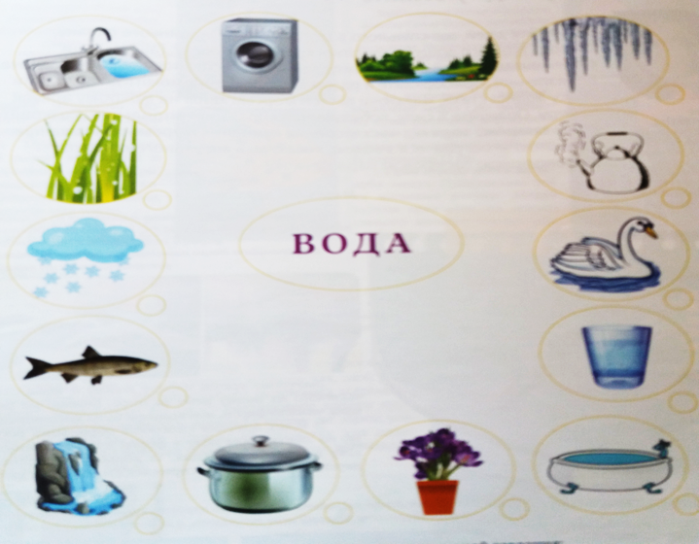
Психогімнастична вправа «Уяви»
Вихователь пропонує дітям заплющити очі й уявити, що їм на обличчя крапає дощик, і вони збирають крапельки на щічці, на вушках, на носику; що вони хлюпаються у воді руками; що ніжками пробують воду у річці.
Пошуково-дослідницька діяльність «Вода навколо нас»
Дослід «Чи є вода у фруктах»
Вихователь розрізає апельсин і пропонує визначити, чи є вода у ньому.
Перед дітьми у двох склянках є сік і вода. Діти порівнюють сік із водою за смаком, кольором і запахом. Діти визначають спільні властивості обох рідин: вода і сік рідини, течуть, однаково просочують серветку, тканину, їхні краплі можуть застигнути на поверхні тощо.
Створення колажу «Вода на службі людини» (малюнки, картинки, вирізки з журналів).
ІІІ. Підсумок заняття.
Гра «Вірю – не вірю»
Діти на слово «Вірю» плескають в долоньки, а на слово «ні» ховають руки за спину.
- Чи вірите ви, що вода – одна з найпоширеніших речовин на Землі?
- Чи вірите ви, що вода має запах?
- Чи вірите ви, що воду з річок України можна вживати як питну?
- Чи вірите, що рослини можуть рости без води?
- Чи вірите, що вода може перебувати у трьох станах?
- Чи вірите, що вода може розмовляти?
Чи вірите, що можна жити без води?
Вихователь. Вода дуже потрібна і людині, і рослинам, і тваринам. ЇЇ потрібно охороняти, берегти її, не забруднювати, використовувати дбайливо.

Інтегроване заняття на тему:
«Звідки в наш дім приходить вода»
Мета. Систематизувати та доповнити знання дітей про воду; уточнити уявлення про причини забруднення води та способи її очищення. Розвивати мовлення, конструкційні здібності, пізнавальну активність, увагу, спостережливість. Вправляти в умінні орієнтуватися в просторі; розвивати конструкційні здібності, просторове мислення, уміння працювати в команді. Виховувати бережливе ставлення до води.
Матеріали: картинки із зображенням туману, бурульок, водоспаду, дощу, річки, відра, акваріуму тощо; паперові крапельки води; лічильні палички, трубочки для напоїв; предметні картинки із зображенням причин забруднення води; чотири склянки з водою, фільтри ( паперовий, клаптик тканини, широкий бинт, ватний спонж, фільтр-глечик для питної води.
Хід заняття
І. Вступна частина
Вправа на включення «Де може жити вода».
Діти розглядають зображення туману, бурульок, водоспаду, дощу, річки, відра, акваріуму тощо і називають, де може «жити» вода.
ІІ. Основна частина.
Вправа «Де потрібна вода»
Діти розміщують паперові крапельки води у групі там, де потрібна вода, де ми її використовуємо і пояснюють навіщо там потрібна вода.
Проблемне запитання. Навіщо потрібна вода рослині/тварині/ людині?
Розповідь вихователя «Бережімо воду».
Вихователь розповідає про те, що на планеті Земля питної води досить мало та підводить дітей до висновку про те, що слід ощадливо використовувати воду.
Вправа на конструювання «Будинок біля річки»
Діти діляться на 3-4 команди. І з лічильних паличок викладають річку і будинок із кількома кімнатами. За допомогою трубочок для напоїв прокладають «водопровід» від річки до будинку. Під час будівництва розповідають, де яка кімната розміщена, де і навіщо у будинку потрібна вода.
Бесіда про причини забруднення води.
Вихователь пропонує дітям поміркувати: Що може забруднювати воду? (підприємства, фабрики, викиди сміття у водойми, використання хімічних засобів тощо). Діти викладають на коректурній таблиці предметні картинки із зображенням причин забруднення води.
Пошуково-експериментальна діяльність «Очищуємо воду»
В одну скланку вихователь наливає чисту воду, у другу – воду з сіллю, третю – із крейдою, у четверту – з піском. Кожну воду вихователь очищує за допомогою різного фільтра – кладе його в лійку і проціджує воду. Після кожної фільтрації діти спостерігають, як змінилася вода та що залишилося на фільтрі.
ІІІ Підсумок.
Малювання «Портрет води».
Вихователь пропонує дітям подякувати природі за воду і намалювати у будь-якій формі -річка, море, сніг тощо.

Конспект заняття з екологічного виховання
в другій молодшій групі на тему:
«Вода – джерело життя»

(2019р.)

Мета. Сприяти розвиткові у дітей інтересу до нових знань про воду, місце знаходження та властивості. Вчити на основі пошуково-дослідницької діяльності визначати властивості води: тепла, холодна, прозора, без смаку та запаху.Формувати розуміння про те, що вода необхідна для життєдіяльності людини та всього живого на Землі. Розвивати мовлення дітей, вміння узгоджувати іменники з прикметниками, здатність будувати прості речення.
Виховувати розуміння дбайливого ставлення до води.
Матеріали: сигнальні картки зеленого і червоного кольору для кожної дитини, паперові краплинки голубого кольору, предметні картинки із зображенням місця знаходження води в груповій кімнаті, асоціативна карта «Де живе вода в природі;»палички та стаканчики одноразові по два для кожної дитини, цукор рафінад, лимон; дві миски з водою, слайди презентації «Вода».
Хід заняття
І. Вступна частина.
Привітання.
У садочку новий день.
Всім говорим добрий день!
Добрий день тобі й мені.
Усім людям на землі.
Добрий день нашим гостям.
Вихователь. Сьогодні, діти, ми будемо розмовляти про... А про що, ви дізнаєтеся, коли відгадаєте загадку.
Відома всім нам рідина -
Її усі вживають.
Бува хмаринкою вона,
Бува як скло, бува тверда.
Звичайно, підкажіть, … вода.
ІІ. Основна частина.
Вихователь. Діти, кому потрібна вода? (людям, тваринам, комахам, птахам, рослинам...).
- Де живе вода? ( в річках, морях, ставках, озерах...).
Дидактична гра «Вода»
Вихователь називає слова. Якщо слово позначає воду, діти піднімають зелену картку, якщо ні - червону.
Слова: річка, камінь, пісок, сніг, чай, будинок, лід, папір, роса, книга, море, сніговик.
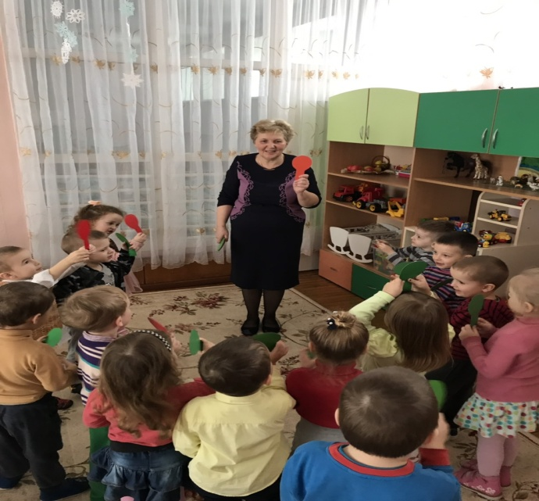
Чути телефонний дзвінок.
Вихователь. Я вас слухаю. Це хмаринка? Що трапилося?
Слайд 1. Хмаринка. Я розгубила своїх діток - краплинок. Допоможіть їх знайти.
Вихователь. Діти, допоможемо хмаринці? Де в групі можна знайти краплинки води? (у куточку природи, в акваріумі, умивальнику, в графині, на кухні, в туалетній кімнаті). І що вони роблять у нас в групі? Давайте їх відшукаємо.
Подорож-пошук краплинок у групі.
- Куточок природи. Водичкою ми поливаємо квіти, миємо листочки, бо без води вони зів’януть.
- Акваріум.Рибки живуть у воді. Без води вони загинуть. Щоб плавати їм потрібно багато води.
- Умивальник. Миють руки, обличчя. Треба берегти воду, закривати кран відразу після миття рук. Не пускати воду сильним струменем. Набирати води стільки, скільки потрібно.
- В графині – для пиття.
- На кухні для миття посуду.
- В туалетній кімнаті.
Вправа «Асоціативна карта «Вода»
Діти прикріплюють краплинки на асоціативну карту.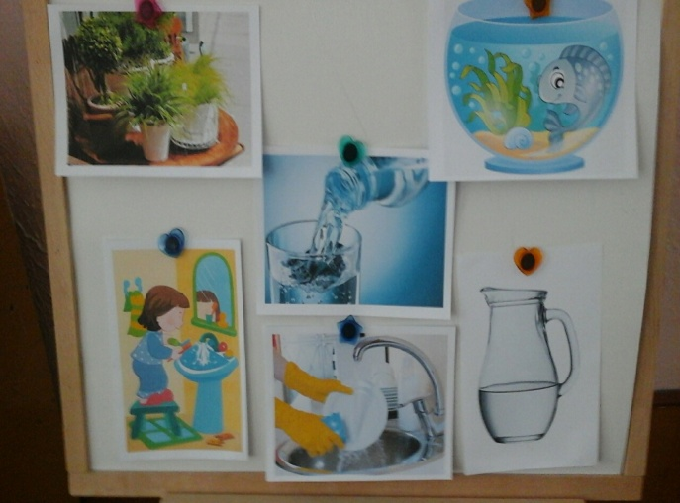 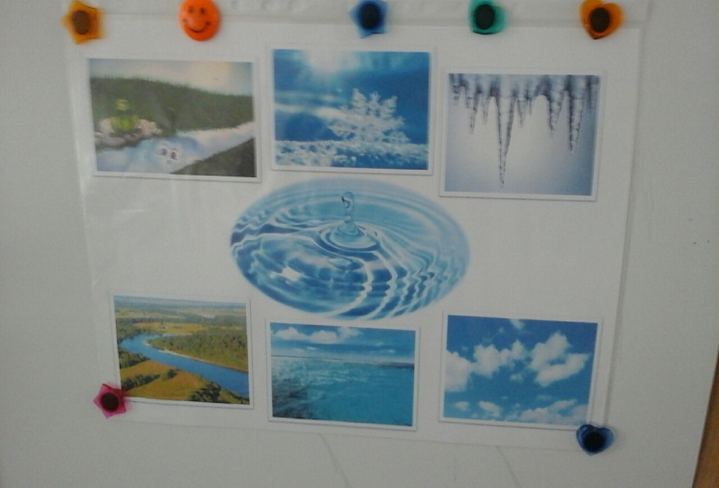
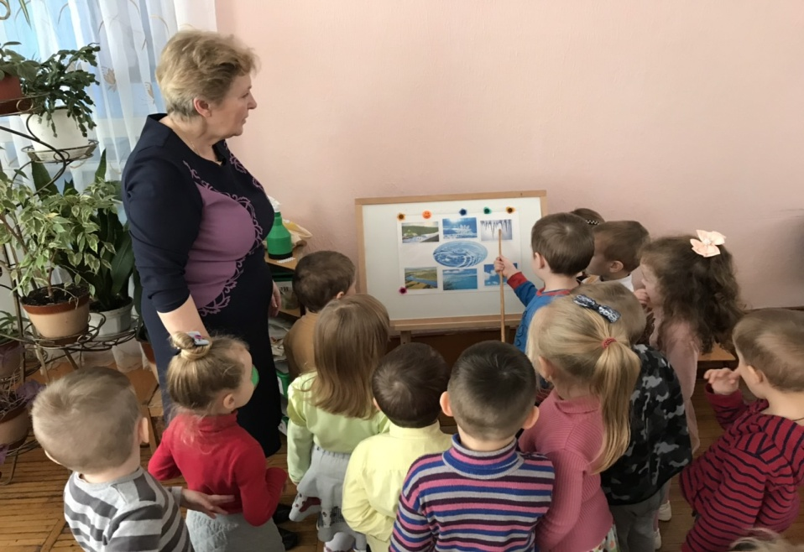
Вихователь. А на вулиці можна знайти краплинки? Сніг – це краплиники води, які взимку перетворюються на сніжинки.
Слайд 2. З хмаринки падають сніжинки.
Дидактична гра «Глечик слів»
Мета. Розширювати знання про властивості, ознаки та функції води. Розвивати мовлення, мислення.
Хід гри. Вихователь пропонує скласти в уявний глечик слова-відповіді на запитання.
- Якою буває вода? (тепла, гаряча, холодна, прозора, газована тощо).
- Що вода робить? (тече, ллється, дзюрчить, розтікається, капає, замерзає, тане...)
- Навіщо вода потрібна людині? ( пити, вмиватися, поливати рослини, митти посуд, купатися, готувати їжу, прати...).
Вірш «Для чого потрібна водиця?»
Для чого потрібна водиця?
Щоб попити і умитись
Дітям, щоб плескатись.
Мамі, щоб попрати.
Травці – зеленіти.
Колоскам – дозріти.
Всім деревам, щоб росли.
Всім квіткам, щоб зацвіли.
Фізкультхвилинка «Ходять крапельки по колу»
Мета. Розвивати координацію рухів, спонукати до рухової активності.
Хід гри. Вихователь пропонує дітям уявити себе крапельками-дітками мами Хмаринки. Під звуки дощу крапельки рухаються залою, потім збираються у струмочки (утворюють 2 групи), потім у річку (стають ланцюжком), потім об’єднуються в море (стають в хоровод). А тут і сонечко пригріло, треба повертатися до мами Хмаринки. Стали крапельки легкими, потягнулися вгору (піднімаються навшпиньки, витягують руки вгору). Зникли вони під променями сонечка, повернулися до мами.
Дослід 1. Вода тепла, холодна.
Дослід 2. Визначити прозорість води.
Кинемо у склянку з водою кульку. Видно її чи ні. Додамо фарбу. Що сталося? Вода змінила колір.
Дослід 3. Визначити смак води.
Діти, спробуйте воду із склянки. Який у неї смак?
Тепер додайте у воду трішки цукру. Яка смак має вода зараз?
Висновок. Вода не має смаку.
Дослід 4. Визначити запах води.
Діти понюхайте воду, чи має вона запах. Тепер додайте шматочок лимона.
Вихователь. Діти а як ви думаєте. Вода вміє говорити?
Вправа «Звуки води»
Вихователь пропонує дітям заплющити очі і послухати звуки води.
Вправа «Де живе вода в природі»
Вихователь пропонує розглянути зображення і дати відповіді на запитання «Де живе вода в природі?».
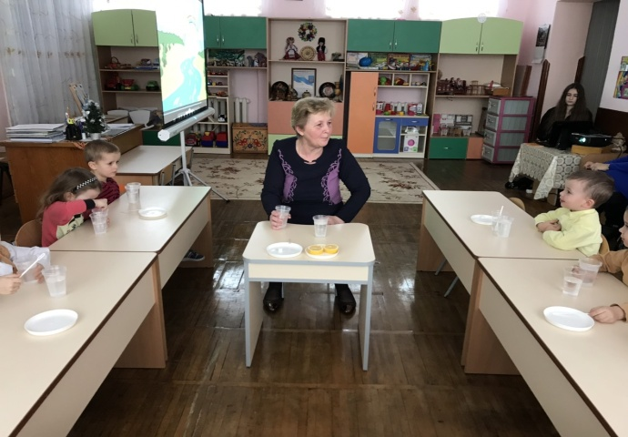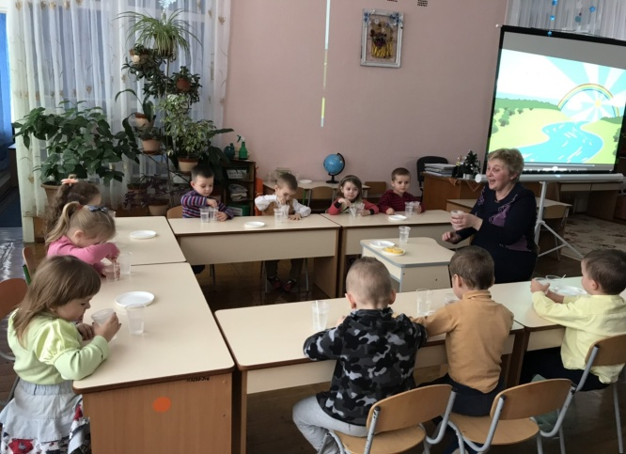
ІІІ. Підсумок заняття.
Вихователь. Діти, цікаво вам було дізнатися про воду? Хочу вам сказати, що воду треба берегти. Недарма є таке прислів’я «Без води нема життя». І ви скажіть прислівя про воду.
- Вода – це здоровя, вода – це краса, вода – цілюща ранкова роса.
- Хто водичку попиває, той міцне здоров’я має.
- Водичка – найстарша сестричка.
Ви сьогодні були молодці. На кінець заняття пропоную погратися з водою.

Гра з водою «Черв’ячки»
Мета. Розвивати спритність, дрібну моторику рук.
Черв’ячки. Раз, два, три, чотири, пять, ( кладемо долоні у воду)
Черв’ячки пішли гулять (підіймаємо долоні і ставимо пальці кожноїодин біля одного)
Тут ворона підлітає, (крокуємо вказівним і середнім пальцями)
Головою їм киває,( збираємо пальці разом і качаємо кисті рук вгору - вниз)
Каркає: «Ось і обід!» (розкриваємо долоні і розчепіруемо пальці)
А черв’ячків загув і слід! (стискаємо пальці в кулачок).
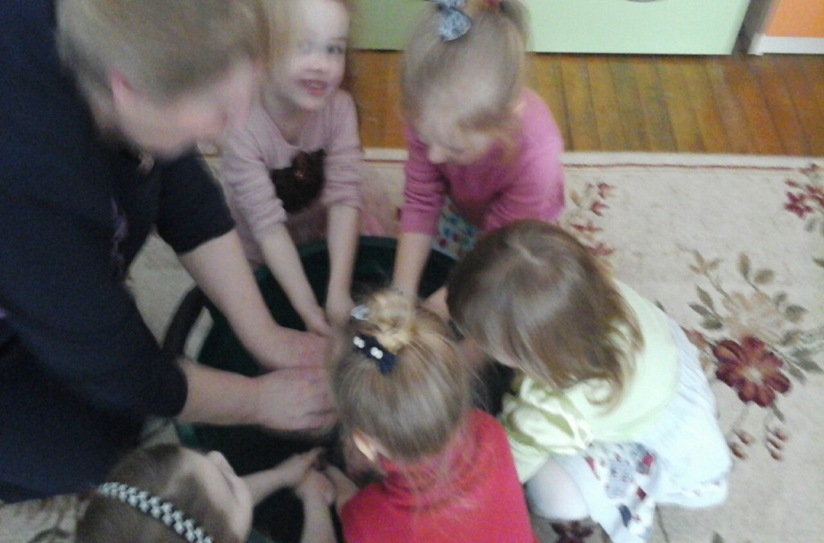
Вірш про воду
Всі ми звикли до води
З нами скрізь вона завжди
Бо без неї ані вмитись,
Ні наїстись, ні напитись.
Отже, знайте, любі діти,
Без води нам не прожити

Конспект заняття з екологічного виховання в старшій групі на тему:
«В гості до Лісовичка»
(2016р.)

Мета. Продовжувати формувати знання дітей про ліс, розуміння значення взаємозв’язків усіх мешканців лісу між собою, про Червону книгу та Книгу скарг природи. Закріпити знання дітей про правила поведінки в лісі. Розвивати мовлення дітей, активізувати словник назвами тварин, птахів, квітів. Вчити бачити красу навколо себе, викликати позитивний настрій в дітей під час заняття та бажання приймати активну участь у різних видах діяльності. Виховувати дбайливе ставлення до природи.
Матеріали: вірш «Листя також очі має» Г. Вієру, екологічні знаки, посібники Червона книга та Книга скарг природи, ілюстрації із зображенням конвалії, проліска, підсніжника, лелеки, журавля, їжачка, пастилін, стеки, дощечки.
І. Організаційний момент
Вихователь. Сьогодні наше заняття я хочу почати такими словами:
Я зірвала квітку і вона зів’яла.
Я впіймала метелика і він помер у мене на руці.
І тоді я зрозуміла, що доторкнутися до краси можна тільки серцем.
Сьогодні на занятті ми з вами будемо говорити про природу, про тварин і рослин. Ось послухайте що трапилося в лісі.
В групу заходить Червона Шапочка.
Червона Шапочка: Лісом, лісом по стежині
До бабусі я ішла.
До бабусі у корзині
Пиріжки і мед несла.
Раптом зайчик зустрічає
І мене повідомляє:
«В лісі трапилась біда
Розвелися лиходії
Знищують усе живе»
Діти ви допоможіть.
Що робити? Підкажіть
Бо природа вся загине.
Вихователь: Діти допоможемо лісовим мешканцям?
Вихователь: Сідай Червона Шапочко, а ми подумаємо як допомогти лісовим звірятам та птахам.
ІІ. Основна частина заняття.
Вихователь: Діти, допоможемо? Як ви думаєте, що ж таке природа?
(Все що нас оточує: дерева, квіти, трави, водичка, звірі, птахи, кущі).
Вихователь. Природа багата і щедра до нас. Ми маємо від неї все необхідне і за це повинні віддячувати її добрим, дбайливим ставленням. Недарма народна мудрість говорить: «Коли хочеш залишити добру пам'ять про себе на землі - посади дерево». Для чого людям потрібні дерева, кущі, трава?
(Дерева очищають повітря. Квіти прикрашають міста, села. Приносять радість людям. Плодові дерева дають плоди. З багатьох рослин виготовляють ліки. Птахи приносять користь).
Вихователь. А тепер уявіть собі, що б було, якби не було квітів, кущів, дерев, птахів.
Діти висловлюють свої міркування.
Вихователь. Отже, чи можна без потреби зривати квіти, ламати гілочки, знищувати комах і тварин?
Вірш «Листя також очі має» Г. Вієру.
Вихователь. Не можна знищувати природу. Колись давно було ще більше квітів, тварин, птахів. Та з розвитком промисловості і з поганою поведінкою людей багато з них стали зникати зовсім. І вже сьогодні люди задумались як зберегти рідкісні квіти, птахи, тварини, комахи. І вирішили записати їх у книгу. А яку відгадайте: «Що за книга без букв, без сторінок, а багато чого навчить». Це КНИГА ПРИРОДИ. І назвали її «ЧЕРВОНОЮ КНИГОЮ». Ця книга дійсно червоного кольору і ніби означає сигнал «ЗУПИНИСЬ! ПОДУМАЙ! НЕ РВИ! НЕ ЗНИЩУЙ! НЕ ВБИВАЙ!».
Розгляд «Червоної книги»
Вихователь. Вирушаємо до лісу.
Діти йдуть долаючи певні перешкоди.
Лісовичок. Я дідусь Лісовичок. Діти, ліс - мій дім, дім рослин і диких тварин. Але в лісі стало незатишно, сумно. Появилося багато хворих дерев, зламаних кущів і маленьких деревець, потоптаних грибів, квітів. Як ви думаєте, чому це сталося? (Діти й дорослі ламали гілки, вирізали на стовбурах малюнки, виривали з корінням гриби, молоді кущики...) Я запросив вас, щоб ви навчити правилам поведінки в лісі і в природі. То що ж підемо в ліс. А ви знаєте правила поведінки в лісі. Робота з таблицею «Правила поведінки в лісі»

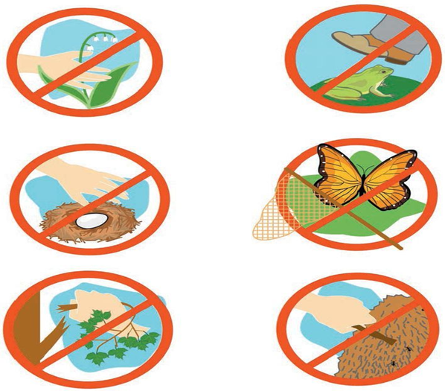

Лісовичок: Але для того щоб потрапити в ліс, ви повинні дізнатися, що в мене в корзині.
Там де в травах вітер гуляє,
Де за полем гай стіною,
Я загадки в кошик збираю.
Загадки в мене не прості,
Загадки в мене чарівні -
Про мешканців лісових,
Які занесені до «Червоної книги»
Загадки
- Дивний ключ у небі лине
Не залізний, а пташиний
Цим ключем в осіннім тлі
Відлітають … журавлі.
- Що за диво, що за птах
Наганяє жабам жах?
На одній нозі дрімає.
На дереві хату має …лелека.
- Гарний, дужий, довгоногий
Мов корону носить роги
Та вона така важка
Не втечеш від хижака
І пасеться він весь день
Відгадайте, це…(олень).
- Гостроносий і малий
Сірий, тихий і не злий
Вдень ховається
Вночі йде шукать собі харчі
Весь із тонких голочок
Як він зветься …(їжачок)
Лісовичок: Молодці, діти, відгадали загадки. Знаєте, які птахи і тварини занесені до «Червоної книги».
Складання розповіді про їжака за планом
- Будова тіла.
- Для чого потрібні голки.
- Чим живиться їжак.
- Де живе.
- Яку приносить користь.
- Що робить взимку.
Вірш П. Воронько «Їжачок»
Засмутився їжачок
В нього шубка з колючок
Шубка у звірят м’якенька
Пух чи шерсть тонка, гладенька.
А у мене скрізь голки -
Хто погладить кров з руки.
Тут із лісу вибіг вовк
Їжачок мерщій - в клубок Вовк і з переду і ззаду...
Врешті ткнув клубок з досади
Поколовши губи й ніс
Він завив і втік у ліс.
Звеселився їжачок
Тим, що він із колючок
Фізкультхвилинка
Ми йшли, йшли, йшли
І в лісок прийшли.
Ми йшли, йшли, йшли
Й на галявину прийшли.
А галявина не проста.
Ця галявина – чарівна.
Психогімнастка «Лісова галявина»
Заплющте очі. Запрошуємо вас на лісову галявину. Спробуймо вловити пахощі лісу, тихий шепіт листочків, пісні птахів, ледь чутні кроки звірят.
З’являється Зайчик. Ой, як боляче, як пече!
Вихователь. Що з тобою, Зайчику? Що трапилося?
Зайчик. Ледь не перебили мені лапку, хотіли здерти кожушок на шапку.
Вихователь. Зайчику, живою водою лапку тобі змочимо,
Щоб був здоровий, ми хочемо!
Скажемо добрі слова, це і є наша вода жива.
Дидактична гра «Скажи добре слово»
Діти говорять Зайчику добрі слова.
Зайчик. Дякую, від ваших добрих слів мені стало краще.
А щоб ти більше не сумував, і ти пограй з нами в гру
Рухлива гра «По стежині»
З’являються хулігани з рогатками
Лісовичок. Хлопці, це ви сполохали пташок, накидали сміття?
Хулігани ведуть себе зухвало, прицілюючись на пташок.
Лісовичок, Треба кликати на допомогу сили природи. Вітре, нам допоможи, , будь-ласка, цього злюку-хулігана провчи, аби він не нищив природу.
Хуліган. Та щоб я, та якогось вітру боявся?
Вітер. А якщо ти такий хоробрий, підходь до мене ближче, послухай, як вітер свище!
Вітер (діти допомагають – дують на хулігана) закручує злюку.
Хуліган. Ой,ой, ой! Пробачте мені, я більше не буду!
Вихователь. Глянь, в тебе джинси й босоніжки не забруднені нітрішки.
Сорочина, ніби сніг, і обличчя, як у всіх.
Де ти тільки побуваєш, слід недобрий залишаєш.
А який, то не секрет: під кущем шматки газет,
На галяві по сніданку лишив ти пусту бляшанку,
Помідор, півогірка, хліб, пакет від молока,
А обгортки-папірці вітер мчить у всі кінці!
Цінувать красу не звик - де гуляєш-там смітник!
Лісовичок. Ану, збирай сміття і пам’ятай, що природа наша матінка і треба її поважати й берегти! Сміття у лісі не лишай, за собою прибирай!
Вихователь. Бережи природу ти - й не потрапиш до біди!
Якщо настрій препоганий, йди в природу - не сумуй!
Якщо віти хтось пошкодив, ти їх спробуй полікуй!
Не ламай, не займай квіти, будь до них ласкавий ти,
А природа враз віддячить зеленню дерев, лісів.
Вихователь: Лісовичку, наші діти знають, які квіти занесені до «Червоної книги» і розкажуть про них вірші.
Пролісок: Я перша квіточка весни
Я пролісковий цвіт
Я пережив зимові сни
І знов з’явився на світ
Маленькі рученьки мої
Листочками зовуть
Я полюбив ліси, гаї
Росту я здавна тут
Підсніжник: Я найперший розквітаю
Білим цвітом серед гаю
Відгадайте,що за квітка
Бо мене не буде влітку
Підсніжник - має цілющі властивості - лікує захворювання нервової системи.
Пролісок - лікує хвороби дихальних шляхів.
Конвалія: Відгадайте, що ж це за квітка
Білі горошинки
На зеленій стеблині (конвалія).
Лісовичок. Крім Червоної книги є ще Книга скарг природи.
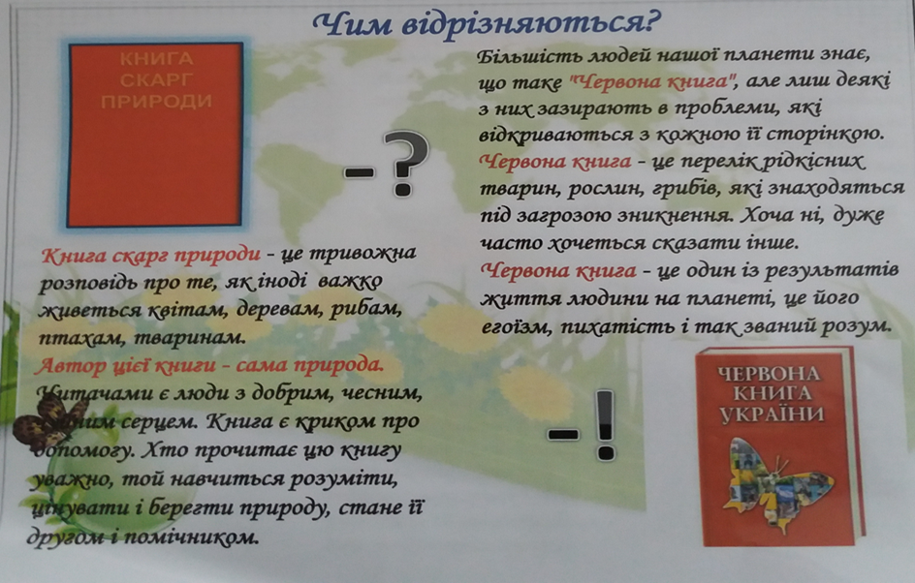
Лісовичок. Послухайте про що говорять грибочки.
Скарга грибочка
Не виривайте мене з коренем, а зрізайте, причому акуратно. А то забудете, як гарно в лісі грибами пахне!
Скарга мухомора
Так, для людей я отруйний, та я потрібен тваринам. А ще я дуже гарний. Помилуйтеся мною, будь ласка!

Дидактична гра «А якщо б…?»
Вихователь починає речення, а діти закінчують його.
- А якщо б зайченя, що дрижить під кущиком, уміло говорити, воно б сказало...
- А якщо б мураха, на яку за мить наступлять, устигла сказати...
- А якщо б рибка із брудної річки могла говорити, вона б сказала...
Вихователь. Як можна допомогти лісові?
Діти висловлюють міркування: Написати листа лісникові, щоб краще оберігав ліс, поставити біля доріг плакати про користь лісу, залишити в лісі таблички з правилами поведінки в лісі, щоб ті хто приходить в ліс, дотримувалися їх.
Вихователь. Я пропоную при вході у ліс залишити плакат із написаним віршом «Бережімо природу».
Бережімо ріки,
Бережімо води,
Як матусю рідну,
Бережім природу,
Бережімо кожну
Квіточку й травинку,
Бо ми всі природи
Рідної частинки.
Квіточку кожну,
Кожну травинку,
Плекай, бережи
Іншим малятам,
Усім своїм друзям,
Усім людям планети
Теж накажи.
ІІІ. Підсумок заняття.

Лісовичок пропонує дітям зробити «Добрий вчинок».
Відремонтуйте старі книги, зберіть макулатуру і здайте у приймальний пункт- цими справами ви збережете кілька дерев, допоможете лісу.
Діти, ваші знання допоможуть зберегти рослини і тварини на нашій землі. Ви будете справжніми захисниками природи.
Вихователь. Пропоную зараз з пластиліну виліпити картинки, на яких будуть зображені рослини і тварини, про які ми сьогодні з вами вели розмову..

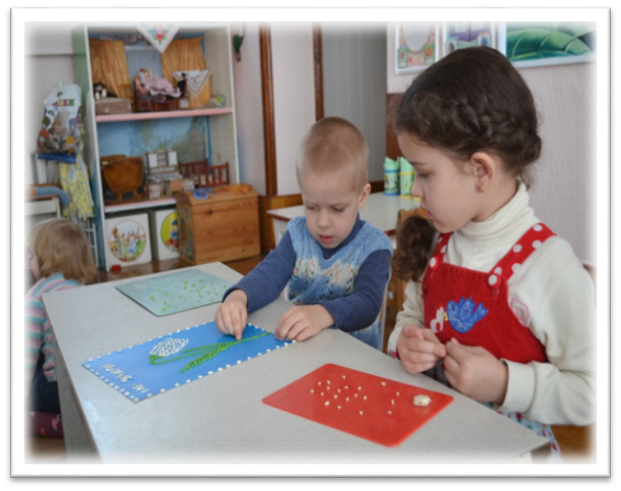
Конспект заняття з ознайомлення з природою та морального виховання в старшій групі на тему
«Чого нас навчили мурашки»
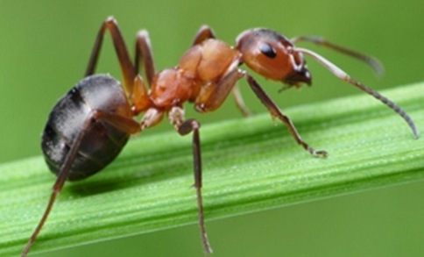
Мета. Формувати в дітей уявлення про моральні якості людини: доброту, працьовитість, турботливість та сприяти прояву цих якостей у дошкільників у повсякденному житті. Прищеплювати дбайливе ставлення до живої природи, вчити формувати вміння будувати прості та складні речення, добирати антоніми до даних слів; вчити аналізувати поведінку героїв оповідання, свою, товаришів; спонукати дітей до прояву позитивних емоцій від добрих вчинків власних і чужих; розвивати мислення, зв’язне мовлення, уяву, пам’ять; виховувати повагу, любов до людей, доброзичливість, самостійність.
Матеріали: предметні картинки із зображенням обєктів природи, відеоролик «Життя мурах», ілюстрації до твору Василя Сухомлинського «Мурашка-мандрівниця», олівці.
ХІД ЗАНЯТТЯ
І. Вступна частина
Вихователь. Діти, нас запрошує в гості … Відгадайте загадку і дізнайтеся хто.
Серед лісу горбик - дім,
Тисячі живуть у нім.
Працелюбні ці комахи,
Добрі. Щирі, розумахи…
Заповзята трудівниця,
Вона праці не боїться.
Дуже сильна ця комаха називається ... мураха.
Вихователь. Діти, подивіться, мурашка порухала своїми вусиками. Вона щось хоче нам сказати. Мурашка запрошує нас до лісу. Вона говорить, що запрошує нас не на прогулянку, а на навчання. Чого ж можуть нас навчити маленькі мурашки? Давайте підемо за мурашкою і уважно поспостерігаємо.
ІІ. Основна частина
Перегляд відео «Життя мурах» https://www.youtube.com
Вірш: Мов гірка виріс дім,
Кімнат багато в нім,
Підземні ходи – все нове,
Сім’я велика тут живе:
Робота знайдеться тут усім;
Мурашечки будують дім.
Розповідь вихователя. У мурашиному домі живе велика, дружна, працьовита сім'я. Зранку до вечора мурахи працюють і запасаються харчами, тягнуть будівельний матеріал, зводять ще один поверх мурашника. Одна за одною снують вони своїми протоптаними доріжками, тягнуть то листочки, то маленькі гілочки, то грудочку землі, то луску від бруньки, і їхня ноша часто буває більшою за саму мураху. Ось подивіться: ці дві мурахи тягнуть одну хвоїнку вдвох. Одній мурашці не під силу її нести, тому допомагає інша. А тримають мурашки будівельний матеріал щелепами. А ще за допомогою щелеп мурашки годують своїх личинок. Мурахи люблять солодке, живляться вони крихтами, шкідливими личинками, комахами та солодкуватою рідиною попелиці (Мурашки «доять корів». Мурашина корова – це попелиця. Попелиця п’є сік рослин. Мурашка поглажує черевце попелиці вусиками і вона ділиться з нею солодким соком). За допомогою вусиків вони спілкуються, передають одна одній, де шукати їжу. А ще в кожної мурашки є відповідна роль: вони поділяються на «будівельників», які постійно будують свої гнізда, на «солдатів», на «няньок», що доглядають і оберігають яйця. Ще в них є «цариця», яка несе яйця. Мурашки дуже корисні тим, що вони підрихлюють ґрунт. Мурашина кислота - це цінні ліки, які використовують у медицині. Мурахи - це лісові санітари, вони очищають місцевість від падалі, оберігають ліс від шкідливих комах.
Там, де гнізда мурашині,
Пишні зарості шипшини,
І кущі малини вищі,
Листя, ягоди крупніші.
Зрозуміти це не важко –
Ґрунт поліпшують мурашки.
- Як називається дім, в якому живуть мурашки?
- Що ви можете сказати про мурашок?
- Що вони роблять?
- Куди поспішають?
- Що зробили інші мурашки, коли побачили, що маленька мурашка не може донести гілочку?
Вправа «Мурашки які?»
Мурашки… маленькі, працьовиті, сильні, спритні, сміливі…
Фізкультхвилинка
Читання оповідання В. Сухомлинського «Мурашка-мандрівниця»
У мурашнику вирує життя. Тисячі мурашок щось роблять. Одні будують кімнати малесенькі, в яких ховаються від негоди. Другі несуть додому крихітки картоплі, буряків, зернинки, насінинки – все, що знайдуть у полі. Треті полюють на комах – жучків, мух.
Аж тут до мурашника прибігла Мурашка-мандрівниця. Вона втекла зі свого мурашника, бо не хотілося їй працювати. Думає, піду в чужий мурашник, мене там нагодують. Мурашки зараз же впізнали чужу. Бо кожна трудівниця чимось пахне – хлібом, картоплею, буряком… А Мурашка-мандрівниця нічим не пахла.
– Нероба! – закричали десятки мурашок і збіглися до мандрівниці. – Іди геть від нас.
Ледве втекла волоцюга від трудівниць. Побігла до свого мурашника, але й там її прийняли за чужу, бо лапки її не пахли працею.
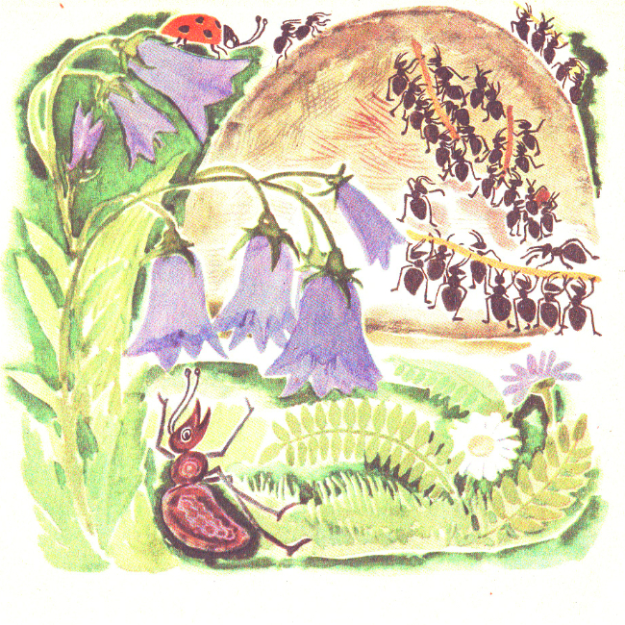
Вихователь. Де жили мурашки?
- Як жили мурашки в мурашнику?
- Звідки з’явилась Мурашка-мандрівниця?
- Чому вона не захотіла жити вдома?
- Як мурашки зустріли чужу?
- Чи прийняли її в своєму мурашнику?
- Чому?
- Якими були мурашки у мурашнику? (працьовитими, дружними, старанними). Мурашки дуже маленькі комахи, але й дуже працьовиті.
- Як називають тих, хто не любить працювати?
- Які визнаєте прислів’я про працю, працьовитість, лінь?
А яке прислів’я відповідає змісту оповідання? («Хто не робить, той не їсть», «Навіть маленька праця краща за велике неробство», «Під лежачий камінь вода не тече»).
Вихователь. Поміркуйте, чому нас можуть навчити мурашки?
Діти, мурашки у світі Природи дуже маленькі комашки. Але вони роблять багато добрих справ. Яких саме?
ІІІ. Підсумок заняття.
Вихователь. Яку пораду ви дали б мурашці-мандрівниці? Чим пахнуть лапки мурашок? А чим пахнуть ваші руки? Які обов’язки ви маєте у своїй сім’ї? Як допомагаєте ви своїм рідним? Пропоную намалювати малюнок про те як ви допомагаєте вдома.
Діти малюють. Готові малюнки вихователь розташовує на дошці у вигляді мурашника.
Вихователь. Сьогодні ви побували в гостях у дружної сім’ї мурах. Сподобались вам наші вчителі? Чого ви у них навчилися сьогодні?

Екологічний квест-розвага

«Порятунок Землі»

(вихователі, діти, батьки)

(2018р.)
Екологічний квест до Дня екології ( 15 квітня)
Мета. Формувати у дітей та їх батьків основи екологічної культури, правильне ставлення до навколишньої природи, до себе і до людей; звички, власну поведінку, стиль свого життя спрямовувати на раціональне використання ресурсів планети і їх свідоме заощадження.

Завдання.
– Поглиблювати знання дітей та дорослих про глобальні проблеми забруднення планети Земля; формувати поняття, що забруднюючи природу, завдаючи їй шкоду, людина псує своє здоров’я; прищеплювати екологічне мислення; вчити вирішувати екологічні завдання і проблеми.
– Розвивати дослідницькі навички, активність та індивідуальні позитивні психологічні якості; сприяти самореалізації дітей.
- Вчити дітей взаємодіяти в колективі однолітків, підвищувати атмосферу згуртованості й дружби, взаємодопомоги.
- Виховувати любов до природи, прагнення дотримуватися правил природодоцільної поведінки в природі.

Матеріали: глобус, відеофайл «Планета Земля», слайди презентації «Небезпеки, що загрожують планеті», дві картки «Логічний ланцюжок»; матеріали для дослідів (у для двох команд): чотири склянки з чистою та брудною водою, фільтрувальний папір; склянки невеликий квадрат алюмінієвої фольги, рослинна олія, форма для випічки, вода, кілька ватних кульок; розведений оцет, миючий засіб для скла, тканина для протирання, стара газета, брудне дзеркало.

Попередня робота: бесіди, читання творів та розгляд ілюстрацій про природу планети Земля, про екологічні проблеми, створення та обговорення проблемних ситуцій.

Практична користь квесту «Порятунок Землі»: сформованість у дошкільників та їх батьків правил природодоцільної поведінки в навколишньому середовищі:
- дбайливе ставлення до води, рослин і тварин;
- прибирання та сортування побутового сміття.

Хід розваги
Вихователь демонструє відеофайл «Планета Земля». Діти, ми з вами живемо на самій прекрасній планеті у Всесвіті, яка називається ... Земля. На нашій планеті багато лісів, річок, квітів, живуть люди, птахи, тварини. Все на планеті взаємопов’язане, і залежать одне від одного: якщо не грітиме сонце – все замерзне і не буде світла; якщо зникнуть повітря і вода – не буде чим дихати і нічого буде пити; якщо зникнуть рослини – нічого буде їсти тваринам і людині …
До нас сьогодні завітали гості пришельці із Космосу.

Пришельці з Космосу. Ваша планета Земля дуже гарна. Але якщо її не берегти, то вона у майбутньому може перетворитися на гігантське звалище. Така біда сталася з нашою планетою: вичерпалися джерела світла і енергії, рослини і тварини майже зникли, а деякі перетворилися у мутантів, тому що жителі нашої планети не берегли природу. Виникла екологічна катастрофа внаслідок забруднення атмосфери, грунту, води у всіх точках планети. Ми бачимо, що на вашій планеті вже є екологічні проблеми. Без вашої допомоги ми не зможемо їх подолати. Ви згодні нам допомогти?
Вихователь. Працюватимемо ми в командах Лунтики та Марсики. Переможе команда, яка виконає всі завдання. Після виконання кожного завдання учасники отримують «шматочки» чистої Землі (картинки із зображенням частини планети). Коли всі завдання виконані – «Земля» буде чиста.
Команди отримали карти із зупинками (зображеннями): Логічні ланцюжки, Краплинка води, Нафтова вишка, Ящик для сміття.
1 ЗУПИНКА. РОЗМИНКА «ЛОГІЧНИЙ ЛАНЦЮЖОК»
Потрібно обвести олівцем зайвий предмет.
- Корінь, стебло, квітка, букет, лист - частини рослин.
- Сонце, камінь, дуб, небо, сніг – нежива природа.
- Ластівка, сойка, дятел, горобець – зимуючі птахи.
- Ведмідь, їжак, заєць, жаба – впадають в сплячку.
- Соловей, ластівка, ворона, зозуля, жайворонки –перелітні птахи.
- Корова, кіт, кінь, вовк, собака – свійські тварини.
- Роса, дощ, веселка, снігопад, ремонт іграшки, град – явища природи.
2 ЗУПИНКА. ВОДА-ОЧИЩЕННЯ ВОДИ.
Вихователь. Для чого вода потрібна людині? (пити, митися, купатися, готувати їжу, прати, поливати рослини, мити посуд тощо)
Вихователь. Вода - одне з головних багатств на Землі. Вода входить до складу будь-якого живого організму. Від забрудненої води страждає все живе, вона шкідлива для життя людини. Тому воду - наше головне багатство, треба берегти!
Прибульці. Подивіться якою може бути планета в майбутньому, якщо люди не берегтимуть воду. На ній не буде води: зліва зображена планета зараз, а справа – якою може стати.
Слайд 1.

Слайд 2. Ми з Космосу бачимо, чим люди забруднюють воду. Як вирішити цю проблему?
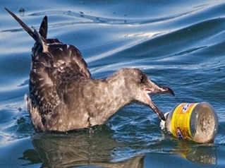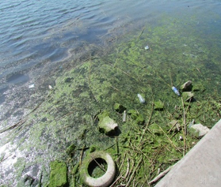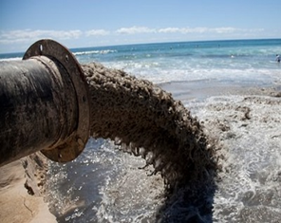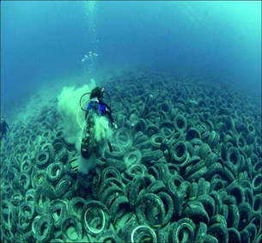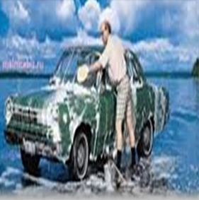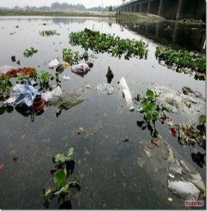
Дослід 1. Як зробити воду чистою.
Перед вами дві баночки з водою. Як ви думаєте, вода в них однакова? (В одній - вода чиста, а в іншій – брудна).
- Яку воду ви хотіли б випити? Чому?
Завдання командам: очистити брудну воду.
У лійку вкласти листок фільтрувального паперу, брудну воду лити через лійку. Вода стала чистою. Папір став брудним.
Прибульці. Що потрібно робити, щоб наші річки, моря, океани були чистими?
- Подивіться як радіють пінгвіни чистій воді.
Слайд 3.
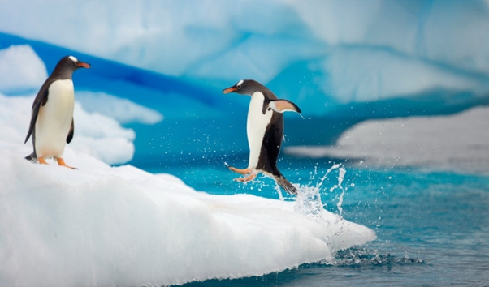
Фізкультхвилинка. Масаж обличчя
Водичка, водичка, вмий моє личко,
Щоб очі блищали,
Щоб щічки червоніли,
Щоб сміявся роток,
Щоб кусався зубок.
- Потерти долонями щічки.
- Пальцями провести, не натискаючи, від внутрішнього краю обличчя до зовнішнього.
- Подушечками пальців легенько постукувати по щічках.
- Масажувати пальцями підборіддя.
- Масажувати великими пальцями скроні.

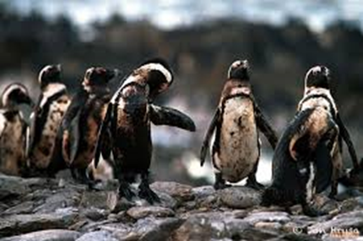
Прибульці. В результаті людських помилок відбувається розлив нафти на воду. Від цього хворіють і гинуть птахи та морські мешканці. Щоб очистити воду від нафти потрібно багато часу – місяці, навіть роки. Слайд 4.

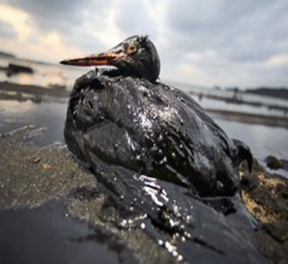

Дослід 2. Очищення води від розливів бензину, нафти.

Матеріали: невеликий квадрат алюмінієвої фольги, рослинна олія, форма для випічки, вода, кілька ватних кульок.

Хід досліду.

1. Налити воду у форму для випічки наполовину.

2. Зробити з фольги невеликий човник.

3. Заповнити човен олією і помістити його на поверхні води у форму для випічки.

4. Перекинути човен.

5. Зачекати кілька хвилин, поки олія забруднить воду і почне розтікатися.

Вихователь. Ви бачите, олія залишається на поверхні води і починає розтікатися. Якщо створити хвилі на воді, то олія поширюватиметься швидше.
- Тепер прийшов час для очищення. Ватні кульки помістіть на забрудненій поверхні, щоб ввібрати олію. У вас це не займе багато часу, щоб впоратися з цією проблемою. Але уявіть, скільки зусиль потрібно докласти, коли розливається велика кількість нафти. Вватні кульки вбирають олію, але й вбирають разом з нею багато води. Якби ми спробували очистити ківш розлитої нафти, то довелося б докласти набагато більше зусиль. Отже, ми одержали «чисту воду».

Прибульці. Планета знаходиться в небезпеці через діяльність людини. В атмосферу планети надходять шкідливі речовини, що забруднюють повітря, а це шкодить планеті. Ми повинні допомогти природі.

Дослід 3. Оцет проти миючого засобу.

Матеріали: розведений оцет, миючий засіб для скла, тканина для протирання, стара газета, брудне дзеркало.

Хід досліду

1. Налити оцет на газету. Папір має бути достатньо насиченим для очищення поверхні.

2. Протерти одну половину дзеркала або вікна протягом хвилини круговими рухами.

3. Другу половину дзеркала або вікна протерти тканиною з миючим засобом для скла так само протягом однієї хвилини.

4. Після закінчення подивітися на скло. Яка половина чистіша?

Вихователь. Виробники миючих засобів для скла використовують різні хитрощі, щоб заманити людей купувати саме їх товар. Вони пишуть на етикетці, що використовують тільки натуральні інгредієнти. Але в більшості випадків це не так! Так що, будьте уважні, купуючи миючі засоби.
- Який метод очищення вікна Ви вважаєте найбільш екологічно чистим?

Висновок. У більшості випадків ніякої різниці між оцтом і миючим засобом немає! Миючі засоби містять важкі хімічні речовини, які є небезпечними для навколишнього середовища і атмосфери. Оцет є нетоксичною кислотною рідиною і так само ефективно очищає поверхню скла, як і магазинні миючі засоби. Газета була використана для демонстрації того, як перероблений матеріал може замінити тканину для протирання, яка вимагає багато енергії для виробництва.

2 ЕТАП. Рослини і тварини.

Прибульці. Екологічна проблема - проблема суспільства і природи, від господарської діяльності людини планета та її екологічні системи не встигають самоочищуватися та відновлюватися. Під загрозою опинилося здоров'я людей. В природі відбулися мутації з тваринами.

Дидактична гра «Назви тварину»

Назвати тварин - мутантів, в яких тулуб від однієї тварини, а голова від іншої

(наприклад:куркозаєць, індосвин, сорокосвин, коровокінь ….).
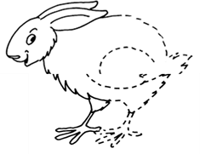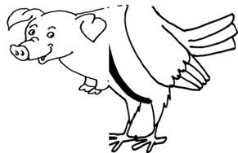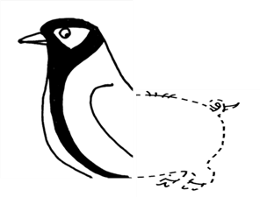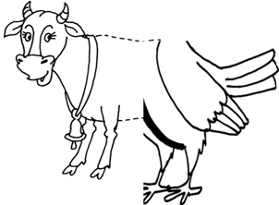
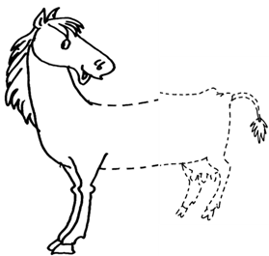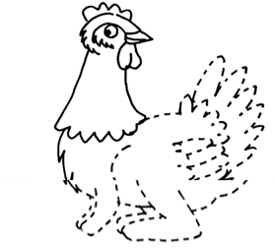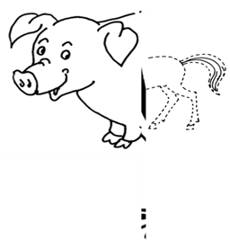

Щоб врятувати тварин і рослин, необхідно відповісти на питання вікторини.

Вікторина
Для дітей | Для батьків
Найбільша ягода. (Кавун).  Що без болю і смутку викликає сльози? (Цибуля)  Квітка, назва якого пов'язана з дзвоном. (Дзвіночки)  Народилася в воді, а живе на землі? (Жаба).  Найбільше тварина на суші. (Слон) | Колекція спеціально зібраних і засушених рослин. (Гербарій).  Лікарська рослина, що має грізну для тварин назву. (Звіробій).  Цінне лікарська рослина, назва якого говорить про те, як багато у нього листя. (Тисячолистник Деревій).  Батьківщина помідора. (Америка)  Що міститься у горбі верблюда? (Жир).  Хто спить головою вниз? (Кажан).

Вихователь. Подивіться, тварини-мутанти перетворилися назад у справжніх тварин, якими були раніше.

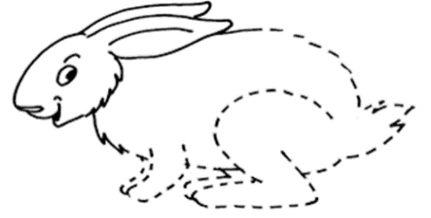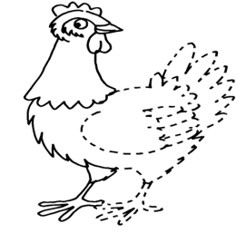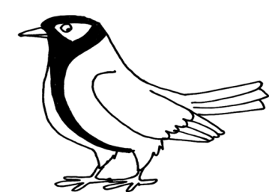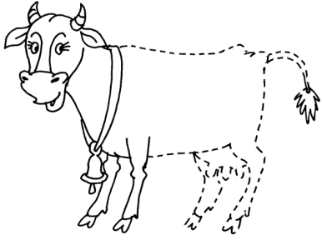

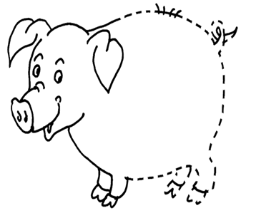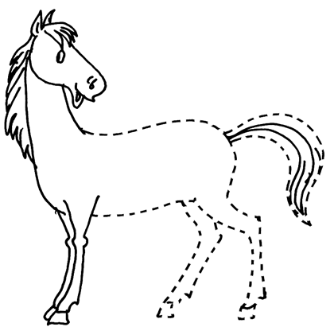
3 ЗУПИНКА. СОРТУВАННЯ СМІТТЯ
Вихователь. Ще одна проблема нашої планети – проблема сміття . Це глобальна екологічна проблема, яка потребує негайного вирішення. Розроблено нові види матеріалів (наприклад пластик), які розкладаються сотні років або не розкладаються взагалі. У підсумку вони гниють на звалищах, виділяючи багато токсинів. Розкладання сміття відбувається довгі роки.
Слайд 5. Таблиця розкладання сміття
Залізна арматура | 10 років
Скло | 1000 років
Підгузники | 500 років
Пластикова пляшка | 500 років
Консервні банки | 100 років
Папір | 2 роки
Шкірка апельсина | 6 місяців
Огризок яблука | 2 місяці
Газетний папір | 1-3 місяці

Завдання: запропонувати спосіб як можна ці всі проблеми вирішити.
Дидактична гра «Сортування сміття»

Розкласти «сміття» (предметні картинки із зображенням різних відходів) по контейнерах (коробочки із зображенням пластику, паперу, металу, скла, батарейок).
Слайд 6.
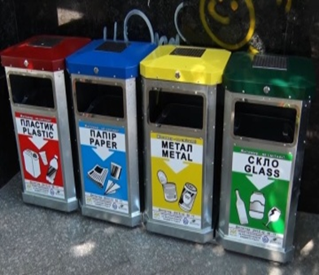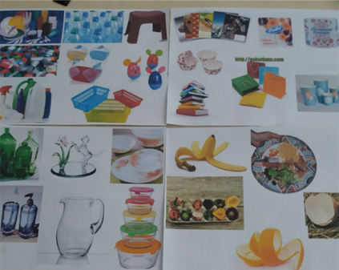
Прибульці. Пластикові відходи все більш поширені в нашому повсякденному житті, і це поширюється на нашу питну воду. Дослідження журналістської організації Orb Media виявило в середньому 10 частинок пластику на літр у пляшках води відомих брендів. У найбільшому дослідженні перевірили 250 пляшок, придбаних у дев'яти різних країнах. Майже всі вони містили крихітні пластикові часточки. Слайд 5.
.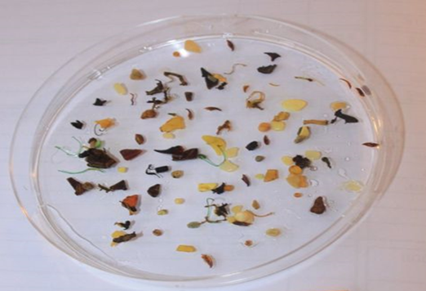
Крайня північ планети, Арктика, часто розглядається як незаймана пустеля. Але цього року дослідники висловили свою стурбованість великими концентраціями пластику в арктичному морському льоді. Кількість пластикових частинок в одному літрі розплавленого арктичного морського льоду виявилася навіть вищою, ніж у відкритому океані. Вчені повідомили, що існує потреба в додаткових дослідженнях його впливу на зоопланктон, безхребетних, риб, морських птахів та ссавців.
Екологічна розминка «Екологічні ситуації»
Що ви будете робити в таких ситуаціях?
- Ви побачили надломлені гілочки дерева. Що ви зробите?
- Навесні ви пішли до лісу і побачили, що на галявині розпустилися перші конвалії. Що ви будете робити?
- Збираючи гриби в лісі ви побачили мухомори. Ваші дії.
- Ви побачили гніздо в траві. Ваші дії.
- Пташеня стрибає стежкою. Ваші дії.
- Ви побачили гарного жука на дорозі. Що ви будете робити?
- Діти знайшли в дуплі лісові горіхи і гриби. Що вони повинні зробити?
- Хлопчик стоїть на березі річки і жбурляє в неї камінці. Чи добре він робить?
- Після походу залишилося сміття. Ваші дії.

4 ЗУПИНКА. НОВЕ ЖИТТЯ СТАРИХ РЕЧЕЙ
Вихователь. Для вас батьки завдання: поставити кому в реченні «Забруднювати не можна переробляти».
Прибульці. Подивіться на цей знак ( Слайд 7).
Знак цей означає, що упаковка зроблена з матеріалу, який може бути вдруге перероблений. Якщо всередині піктограми стоять цифри від 1 до 7, то вони означають найменування матеріалу, з якого виготовлена ​​упаковка:
- поліетілентерфталат,
- поліетилен високої щільності,
- ПВХ,
- поліпропілен,
- полістирол або інший пластик.
Іноді замість букв можуть застосовуватися великі латинські літери, які позначають те ж саме.
Завдання: знайти на упаковках цей знак і сказати, що можна зробити з цього матеріалу. Для допомоги можна використати таблицю.
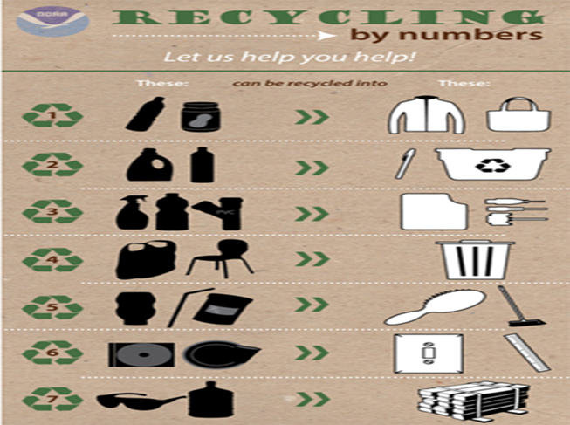
Дидактична гра «Парні картинки: Що можна виробляти з різних відходів»
Дібрати до картинки, на яких зображений матеріал відходів, картинки, на яких зображений предмет, який можна виготовити з нього.
Автопокришки - Килимки

Пластикова тара – Пластикова черепиця
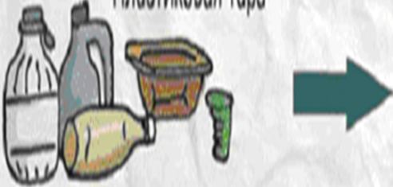
Харчові відходи – Компост, компостогрунт

Електротехнічний брухт – Кольорові і дорогоцінні метали

Будівельне сміття – Щебінь

РЕФЛЕКСІЯ
Вихователь. Пропонує командам скласти картинки, отримані в результаті виконання завдань в одну картину. Отримують зображення планети Земля без однієї частинки.
Але частина Землі залишається без змін. Це означає, що в реальному житті, а не в грі ми повинні думати про наше майбутнє, бо все в руках людини. Ваше завдання, шановні батьки, бути прикладом для своїх дітей. Тому наше з вами завдання берегти природне довкілля, а це означає означає берегти життя.
Вихователь пропонує приклеїти стікери різних кольорів на «дерево успіху».
Жовтий колір - все пройшло відмінно,
Зелений колір - було цікаво, але треба було подумати.
Червоний колір - було важко, не зрозуміло і не цікаво.
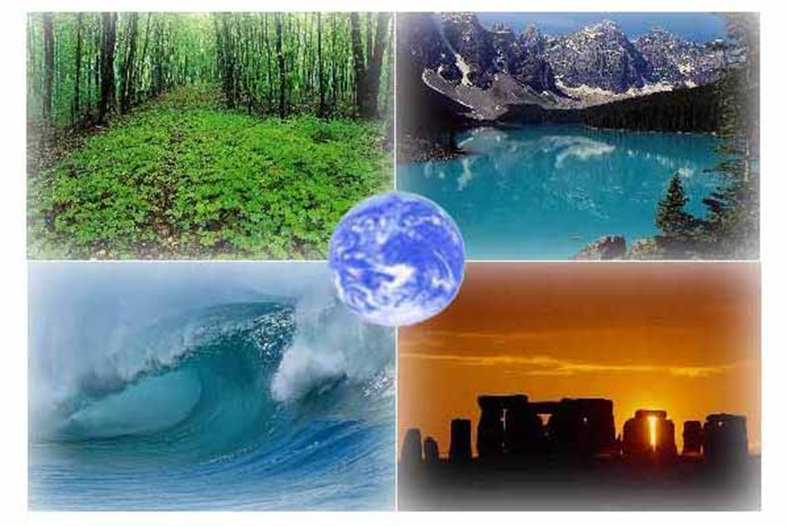
Дидактична гра «Кругообіг води в природі»
Мета. Поглиблювати і поширювати знання дітей про воду, її стани, значення у природі. Формувати у дітей уміння розрізняти стани води (рідкий та газоподібний). Вчити дітей раціонально використовувати та берегти воду.
Вихователь розповідає, а діти викладають на малюнку предметні картинки із зображенням сонечка, хмарки, краплинок.
Щодня на небі сходить сонечко. (Діти кладуть на картинку сонце). Сонце нагріває воду в річках і морях. Вода нагрівається і маленькі краплинки піднімаються вгору, охолоджуються і утворюють хмаринку. Бо чим вище від землі, тим холоднішим стає повітря. Ось так і наша крапелька нагрілася і піднялася вгору у вигляді пари. (Діти кладуть краплинку на небо, а потім на хмаринку). На небі краплинка охолола і знову стала водою. Але вона не одна потрапила на небо - з нею потрапило ще багато її сестер-краплинок. І стала хмарка важкою дощовою хмарою (діти накривають хмаринку синьою хмарою). Незабаром з хмари пішов дощ, і наша крапелька разом зі своїми сестричками краплинками впала на землю. Краплинки потрапляють на землю і стікають у річки і моря. Так вода відновлює свій шлях. Починає свій шлях заново, нагрівається і знову піднімається вгору у вигляді пари. Ось цей шлях води називають «кругообіг води в природі». Вода ніби бігає по колу.
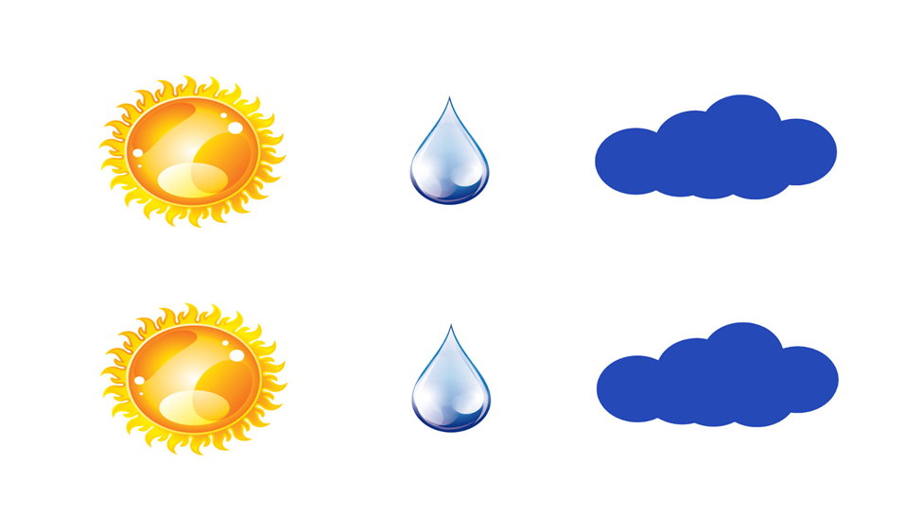

Вихователь. А щоб ви краще зрозуміли, проведемо дослід «Нагрівання і випаровування води». Наливаємо в чайник воду і нагріваємо. Давайте відкриємо кришку і подивимося, що відбувається з нагрітою водою (піднімається пара). У що перетворюється вода при нагріванні? У пару. Куди піднімається пара? Вгору. Давайте ще раз відкриємо термос і прикладемо до нього дзеркало. Подивіться, у що перетворилася пара, що потрапила на дзеркало - у воду.

Список використаної літератури
- Базовий компонент дошкільної освіти (нова редакція)/наук.Кер. А.М. Богуш; авт. кол-в. Богуш А.М., Бєлєнька Г.В., Богініч О.Л. та ін –К., 2012.- 26с.
- Бєлєнька Г.В. Дошкільникам про світ природи: старший дошкільний вік: навч.-метод. Посіб./ Г.В. Бєлєнька, О.А. Половіна. – К.: Генеза, 2013. – 112с.
- Білан О.І. Програма розвитку дитини дошкільного віку «Українське дошкілля»/О.І. білан; за заг.ред. О.В. Низковської. – 256с.
- Дошкільнятам – освіта для сталого розвитку: навч.-метод.посіб. для дошкільних навч. Закладів/ Н. Гавриш, О. Саприкіна, О. Пометун. – Д.: «ЛІРА», 2014. – 120с.
- Закон України «Про дошкільну освіту» №2145-VІII, із змінами вiд 5 вересня 2017 р.
- Концепція екологічної освіти України. Затверджено Рішенням Колегії МОН України № 13/6-19 від 20.12.2001р.
- Павлюк С. Мандруємо екологічною стежиною: дослідницько-експериментальна діяльність дітей дошкільного віку в природі /авт.-упоряд.: С.Ю. Павлюк, Л.С. Русан, Г.І. Колосінська. – Тернопіль: Мандрівець, 2013. – 168с.
- Панченко І. Експериментально-дослідницький проект «Планета динозаврів» / І. Панченко, Бадунегнко О.// Вихователь-методист дошкільного закладу. – 2012. - №11. – С.22.
- Пантюк, С.Неслухняники : поезія / С.Пантюк; худож. О. Гаврилова. - К. : Грані - Т, 2010. - 56 с. : ілюстр. - (Сучасна дитяча поезія).
- Тимофеєва О. Кришталеві джерела. : методичний посібник для педагогів та батьків з питань формування екологічної компетентності дошкільників. / О.О. Тимофеєва, І.В. Тимофеєв. – Т.: Мандрівець. – 2016. – 216с.:іл.

